**Univerzita Palackého v Olomouci**

**Filozofická fakulta**

Katedra sociologie a andragogiky

Andrea Dobiášová, DiS.

**VLIV DAŇOVÉ SOUSTAVY NA HOSPODAŘENÍ ŠKOLY**

**The effect of the tax system on a school financial management**

Bakalářská diplomová práce

Vedoucí diplomové práce: Ing. Milana Otrusinová, Ph.D.

Olomouc 2013

Prohlašuji, že jsem tuto práci vypracovala samostatně a uvedla v ní veškerou literaturu   
a ostatní zdroje, které jsem použila.

V Olomouci 29. 3. 2013

Na tomto místě bych ráda poděkovala paní Ing. Milaně Otrusinové, Ph.D. za odborné vedení, obětavý přístup, připomínky a čas věnovaný vedení této bakalářské práce. Děkuji také své rodině za podporu, kterou mi věnovala při zpracování této práce.

Obsah

ÚVOD 5

TEORETICKÁ ČÁST 6

1 PŘÍSPĚVKOVÉ ORGANIZACE 6

1.1 Zřízení příspěvkové organizace 6

1.2 Povinnosti a kompetence zřizovatele příspěvkové organizace 7

1.3 Finanční hospodaření příspěvkové organizace 9

1.4 Povinnosti příspěvkové organizace 9

1.5 Vymezení hlavní činnost příspěvkové organizace 9

1.6 Vymezení doplňkové činnosti příspěvkové organizace 10

2 DAŇOVÁ SOUSTAVA A DANĚ ČESKÉ REPUBLIKY 11

2.1 Daňová soustava 11

2.2 Daně 11

2.2.1 Daň – vysvětlení a úprava v ekonomice 11

2.2.2 Daň z příjmu 12

2.2.3 Silniční daň 13

2.2.4 Spotřební daň 14

2.2.5 Daň z nemovitostí 14

2.2.6 Daň dědická, daň darovací a daň z převodu nemovitosti 15

2.2.7 Ekologická daň 16

2.2.8 Daň z přidané hodnoty 16

2.3 Vymezení základních pojmů 17

2.4 Předmět daně 18

2.5 Rozdělení plnění 18

2.6 Základ daně pro výpočet daňové povinnosti 20

2.7 Sazby daně z přidané hodnoty 21

2.8 Výše obratu jako ukazatel pro povinnou registraci k DPH u škol 21

2.9 Povinná registrace školy k dani z přidané hodnoty 23

2.10 Dobrovolná registrace školy k dani z přidané hodnoty 24

2.11 Odpočet při změně režimu 24

3 DAŇOVÉ DOKLADY 26

3.1 Druhy daňových dokladů 26

3.2 Náležitosti daňových dokladů 26

3.3 Archivace daňových dokladů 27

PRAKTICKÁ ČÁST 28

4 CHARAKTERISTIKA A ZŘÍZENÍ ŠKOLY 28

4.1 Vztahy školy se zřizovatelem 29

4.2 Zdroje financování školy – rozpočet 31

5 VEDENÍ ÚČETNICTVÍ VE ŠKOLE 33

5.1 Účetní závěrka školy 34

6 DOPLŇKOVÁ ČINNOST ŠKOLY 36

7 ŠKOLA JAKO DAŇOVÝ SUBJEKT 38

7.1 Daň z příjmu právnických osob 38

7.2 Daň darovací 39

7.3 Daň silniční 40

7.4 Daň z nemovitosti 41

7.5 Daň z přidané hodnoty 42

7.5.1 Výpočet obratu pro povinnou registraci 42

8 VÝVOJ OBRATU ŠKOLY 45

9 POVINNOSTI ŠKOLY PŘED A BĚHEM REGISTRACE 46

9.1 Registrace a nesplnění registrační povinnosti 46

9.2 Příprava účetního programu 46

9.3 Zaměstnání nové pracovní síly 47

9.4 Registrace a obchodní partneři školy 48

9.5 Uplatnění odpočtu daně při změně režimu 48

9.5.1 Výpočet daně 48

9.5.2 Výpočet částky nároku na odpočet daně při změně režimu 49

ZÁVĚR 52

SEZNAM POUŽITÉ LITERATURY 54

SEZNAM ZKRATEK 56

SEZNAM OBRÁZKŮ 57

SEZNAM GRAFŮ 58

SEZNAM TABULEK 59

SEZNAM PŘÍLOH 60

ANOTACE 70

# ÚVOD

Pro zpracování své bakalářské práce jsem si vybrala téma, které je mi blízké „Vliv daňové soustavy na hospodaření školy.“ Již jedenáct let pracuji jako účetní ve školství   
a mohu zde čerpat ze své každodenní praxe.

Škola, daňová soustava, daně, DPH, jsou pojmy, se kterými se setkává každý z nás v běžném životě a většina veřejnosti ale zastává názor, že daně jsou problémem podnikatelských subjektů a škol se tato problematika netýká.

**Cílem mojí práce bylo odpovědět na otázku „Ovlivňují daně hospodaření školy?“ Objasním pojmy dané problematiky a vysvětlím jednotlivé souvislosti mezi nimi tak, aby případný čtenář získal ucelený přehled o této oblasti. Zaměřím   
se především na daň z přidané hodnoty, protože je to oblast, která mne zajímá. Získané vědomosti budu moci v budoucnu využít i ve svém zaměstnání.**

V první kapitole teoretické části se budu zabývat obecnou charakteristikou příspěvkových organizací, jejich vznikem, právy a povinnostmi vůči zřizovateli. Dále objasním pojmy daňová soustava, jednotlivé daně daňové soustavy. Co je předmětem daní, kdo je poplatníkem a co se započítává do základu daně jednotlivých daní. Samostatná kapitola bude věnována dani z přidané hodnoty, právnímu vymezení této daně, objasnění základu daně, výše obratu pro povinnou registraci, povinné   
a dobrovolné registraci školy k dani z přidané hodnoty a archivaci dokladů.

V praktické části si vyberu střední školu ve Zlínském kraji zřizovanou ÚSC, kterou stručně představím. Provedu analýzu vnitřních dokladů školy, objasním vztahy   
se zřizovatelem, financování školy a nemohu opomenout přiblížit vedení účetnictví   
ve škole a účetní závěrku školy. Přiblížím daně v konkrétní organizaci a zhodnotím, zda mají nebo nemají vliv na hospodaření školy. Dále v praktické části provedu analýzu příjmů školy s ohledem na daň z přidané hodnoty. Na praktickém příkladu provedu analýzu přepokládaného vývoje obratu školy s ohledem na registraci školy k dani z přidané hodnoty. Z výsledků analýzy stanovím další postup školy před a v průběhu registrace k dani z přidané hodnoty.

# TEORETICKÁ ČÁST

# PŘÍSPĚVKOVÉ ORGANIZACE

„*Příspěvkové organizace jsou součástí neziskové sféry, jsou jednou z forem veřejného sektoru, právnickou osobou veřejného práva zřízenou k plnění úkolů   
ve veřejném zájmu. Jejich prostřednictvím Česká republika a územní samosprávní celky zabezpečují splnění svých povinností. Příspěvkové organizace nevytvářejí hrubý domácí produkt, ale naopak z něj formou dotací a příspěvků čerpají prostředky pro krytí svých potřeb. Příspěvkové organizace působí především v oblasti vědy a výzkumu, zdravotnictví, sociální péče, školství, kultury, obrany a bezpečnosti a v dalších oblastech.“*(Podhorský a Svobodová, 2003, s. 12)

K 31. 12. 2012 bylo ve Zlínském kraji dle statistického úřadu 653 aktivních příspěvkových organizací, z toho bylo k tomu datu 258 středních škol. Školská zařízení jsou zřízena za účelem poskytování služeb a vzdělávání, které doplňují nebo podporují vzdělávání ve školách nebo s ním přímo souvisejí, nebo zajišťují ústavní nebo ochranou výchovu anebo preventivně výchovnou péči. Tuto oblast upravuje zákon č. 561/2004 Sb., o předškolním, základním, středním a vyšším odborném a jiném vzdělávání. Upravuje vzdělávání ve školách a školských zařízeních, stanoví podmínky   
pro uskutečňování vzdělávání a výchovy, vymezuje práva a povinnosti fyzických   
a právnických osob při vzdělávání a stanoví působení orgánů vykonávajících státní správu a samosprávu ve školství.

## Zřízení příspěvkové organizace

V České republice jsou zřizovány příspěvkové organizace pro činnosti, které  
 jsou neziskové a vyžadují samostatnou právní subjektivitu.

Příspěvkové organizace mohou být:

* Příspěvkové organizace státu – zřizované státem nebo organizačními složkami státu, na základě zákona č. 218/2000 Sb., o rozpočtových pravidlech, ve znění pozdějších předpisů.
* Příspěvkové organizace územních samosprávných celků – zřizované ÚSC

na základě zákona č. 250/2000 Sb., o rozpočtových pravidlech územních rozpočtu, ve znění pozdějších předpisů.

(Otrusinová a Kubíčková, 2011, s. 6-7)

Zřizovatel vydá o vzniku příspěvkové organizace zřizovací listinu, která musí obsahovat:

* úplný název zřizovatele,
* název a sídlo příspěvkové organizace, její IČO,
* vymezení hlavního účelu tomu odpovídajícího předmětu činnosti,
* vymezení majetku ve vlastnictví k zřizovateli, který se příspěvkové organizace předává do správy k jejímu vlastnímu hospodářskému využití,
* označení statutárních orgánů a způsob, jakým vystupují jménem příspěvkové organizace,
* vymezení takových majetkových práv, jež příspěvkové organizace umožní, aby svěřený majetek (včetně majetku získaného vlastní činností) spravovala pro hlavní účel, k němuž byla zřízena,
* okruhy doplňkové činnosti, které navazují na hlavní činnost, tuto činnost musí povolit zřizovatel a tato činnost nesmí narušovat plnění hlavních úkolů příspěvkové organizace, v účetnictví se doplňková činnost musí vést odděleně,
* vymezení doby, na kterou je příspěvková organizace zřízena.

Příspěvková organizace se zapisuje do obchodního rejstříku a návrh na zápis podává zřizovatel. Zřizovatel provádí kontrolu hospodaření příspěvkové organizace. Ke vzniku, k rozdělení, sloučení, splynutí nebo zrušení příspěvkové organizace dochází dnem určeným zřizovatelem. Zřizovatel určí, v jakém rozsahu přecházejí práva a závazky   
na nové nebo přejímající organizace.

Dojde-li ke zrušení příspěvkové organizace, pak práva a závazky přecházejí   
na zřizovatele.

## Povinnosti a kompetence zřizovatele příspěvkové organizace

Zřizovatel je povinen příspěvkové organizaci poskytovat příspěvek na provoz, zpravidla v návaznosti na výkony či jiná kritéria, dle ustanovení §28 odst. 4 zákona   
č. 250/2000 Sb., o rozpočtových pravidlech územních rozpočtů, ve znění pozdějších předpisů nebo podle §54 odst. 2 zákona č. 218/2000 Sb. zákona o rozpočtových pravidlech, ve znění pozdějších předpisů.

Dále je zřizovatel povinen provádět kontrolu hospodaření příspěvkové organizace   
po celý rozpočtový rok a zajišťovat výkon finanční kontroly podle Zákona o finanční kontrole.

Při zřízení příspěvkové organizace zřizovatel schvaluje a vydává Zřizovací listinu organizace. Podává návrh na zápis příspěvkové organizace do obchodního rejstříku. Zveřejňuje informace o zřízení či zrušení příspěvkové organizace a znění zřizovací listiny v Ústředním věstníku České republiky. Zřizovatel dále schvaluje výši rezervního fondu i odpisový plán příspěvkové organizace.

Mezi základní kompetence zřizovatele patří právo zřizovat nebo rušit příspěvkové organizace, schvalovat jejich zřizovací listiny. Může příspěvkové organizaci uložit odvod prostředků do svého rozpočtu, jestliže:

* plánové výnosy příspěvkové organizace překračují její plánované náklady,   
  a to jako závazný ukazatel rozpočtu,
* její investiční zdroje jsou větší, než je jejich potřeba užití podle rozhodnutí zřizovatele,
* při porušení rozpočtové kázně.

I když má příspěvková organizace právní subjektivitu, některé úkony smí činit jen   
se souhlasem zřizovatele.

* Rozdělovat hospodářský výsledek a příděly do fondů a použití fondů,
* použít zisk z doplňkové činnosti k jinému využití než jen ve prospěch hlavní činnosti,
* využívat investiční úvěry a půjčky,
* pořizovat majetek na leasing,
* ručit za závazky třetích osob,
* přijímat cenné papíry jako protihodnoty za své pohledávky,
* vedení účetnictví ve zjednodušené formě.

## Finanční hospodaření příspěvkové organizace

„*Finanční hospodaření příspěvkové organizace zřizované ÚSC se řídí §28 zákona č.250/2000 Sb., o rozpočtových pravidlech územních rozpočtů, v platném znění. Tyto příspěvkové organizace hospodaří s peněžními prostředky získanými vlastní činností, s peněžními prostředky přijatými z rozpočtu svého zřizovatele, s dary od fyzických osob, včetně finančních prostředků poskytnutých ze zahraničí, s prostředky svých fondů.*

*Zřizovatel poskytuje příspěvek na provoz své příspěvkové organizaci v návaznosti   
na výkony nebo jiná kritéria. Vztah rozpočtu příspěvkové organizace k rozpočtu zřizovatele lze během roku měnit v neprospěch příspěvkové organizace jen ze závažných objektivně působících příčin. Rozpočet zřizovatele zprostředkovává vztah příspěvkové organizace ke státnímu rozpočtu.“* (Valenta, 2004, s. 111)

## Povinnosti příspěvkové organizace

Příspěvková organizace je povinna plnit určené úkoly nejhospodárnějším způsobem a dodržovat stanovené finanční vztahy ke státnímu rozpočtu. Musí vynakládat finanční zdroje, které má k dispozici, jen na účely, na které jsou určeny, a to na krytí nezbytných potřeb, na krytí opatření nutných k zabezpečení nerušeného chodu příspěvkové organizace. Dodržovat, aby úhrady, ke kterým se příspěvková organizace zaváže v účetním období, nepřekračovaly její rozpočet na příslušné účetní období. V případě, že skutečná výše výnosů a nákladů v průběhu rozpočtového roku neodpovídá jejich rozpočtové výši a je předpoklad, že může být zhoršený hospodářský výsledek, musí učinit taková opatření, která zajistí jeho vyrovnání.

## Vymezení hlavní činnost příspěvkové organizace

Hlavní činnost školy je vymezena ve zřizovací listině školy, v odstavci „*Vymezení hlavního účelu a předmětu činnosti“*(Zřizovací listina střední školy). Zřizovací listinu vydávají zřizovatelé školy (ÚSC, obec, dobrovolné svazky obcí, ministerstva, registrované církve, náboženské společnosti), jež jsou uvedeny v §8 zákona č. 561/2004 Sb., o předškolním, základním, středním, vyšším odborném a jiném vzdělávání (školský zákon). Hlavním účelem zřízení organizace je poskytování vzdělávání a výchovy, zajištění stravování a ubytování.

## Vymezení doplňkové činnosti příspěvkové organizace

Zřizovatel může příspěvkové organizaci k posílení prostředků na provoz povolit provozování hospodářské (doplňkové činnosti). Tato činnost musí být uvedena   
ve zřizovací listině jako doplňková činnost (§27 odst. 2, písm. g, zákona č. 250/2000 Sb., o rozpočtových pravidlech územních rozpočtů, ve znění pozdějších předpisů)  
 a na tuto činnost musí mít organizace příslušná oprávnění (živnostenský list, koncesní listina apod.)

Doplňková činnost nesmí být ztrátová, dojde-li k 30. září ke ztrátě, statutární orgán příspěvkové organizace má povinnost zajistit vyrovnání ztráty do konce rozpočtového roku (účetního období) nebo povinnost učinit opatření k ukončení této činnosti tak,   
aby v této činnosti již organizace nepokračovala po skončení příslušného rozpočtového roku (§63 zákona č. 218/2000 Sb., o rozpočtových pravidlech, ve znění pozdějších předpisů).

Doplňková činnost se musí vést v účetnictví příspěvkové organizace odděleně   
(např. středisky) od hlavní činnosti tzn., že účetní jednotky jsou povinny ke dni sestavení účetní závěrky sledovat zvlášť náklady a výnosy a výsledek hospodaření   
za hlavní činnost a doplňkovou činnost (§5 vyhlášky č. 410/2009 Sb., k provedení zákona o účetnictví pro některé vybrané účetní jednotky, ve znění pozdějších předpisů). Pokud je část nákladů společná, pak účetní jednotky musí tyto náklady klíčovat. Způsob klíče příspěvkové organizace uvedou ve vnitřní směrnici. Doplňková činnost nesmí být financována z prostředků zřizovatele.

Zisk z doplňkové činnosti může být použit jen ve prospěch hlavní činnosti organizace. Zřizovatel však může nařídit i jiné použití zisku z této činnosti, např. odvod zřizovateli. Peněžní prostředky doplňkové činnosti vede příspěvková organizace   
na bankovním účtu rozlišené analytickou evidencí.

# DAŇOVÁ SOUSTAVA A DANĚ ČESKÉ REPUBLIKY

## Daňová soustava

Daňová soustava České republiky je souhrn všech daní vybíraných na území ČR.

*Obr. 1: Schéma daňové soustavy ČR*

*zdroj: vlastní zpracování*

Daně můžeme dělit na daně přímé a nepřímé. Mezi přímé daně patří daň z příjmu, daň z nemovitosti, majetkové daně. Nepřímé daně jsou ty, které platí spotřebitel,   
a sem patří DPH, spotřební daně – tabáková daň, palivová daň, daň z lihu.

## Daně

### Daň – vysvětlení a úprava v ekonomice

Daň je povinná, zákonem určená, nenávratná (poplatník za ni nic nedostává)   
a neúčelová (z jejího výnosu není financován konkrétní projekt) platba do veřejného rozpočtu. Daně musí zajistit chod státu a nezbytné sociální potřeby společnosti. Účelem daní je potřeba získat finanční prostředky na financování veřejného sektoru,   
a to k financování funkcí státu a veřejné správy. Daně jsou rozhodujícím příjmem státního rozpočtu. Státní rozpočet pak plní funkci alokační, redistribuční a stabilizační.

Daně jsou nejčastěji určeny jako nějaký podíl (v procentech) základní hodnoty, označované jako daňový základ, kterou může být (podle typu daně) cena zboží, příjmy (mzda, zisk), velikost majetku apod. Alternativně může být velikost daně určena buď zcela pevnou částkou, nebo může být vypočítána jiným způsobem (příkladem je daň z lihu, tedy spotřební daň na alkohol, jejichž výše je v České republice odvozena   
od množství čistého lihu, nikoliv ceny).

### Daň z příjmu

Daň je upravena zákonem č. 586/1992 Sb., o dani z příjmu, ve znění pozdějších předpisů.

*Obr. 2: Zjednodušený výpočet daně z příjmu právnických osob*

*zdroj: (Stuchlíková a Komrsková, 2011, s. 48)*

**Poplatníkem daně z příjmu právnických osob** – jsou osoby, které nejsou fyzickými osobami a i organizační složky státu (§17, zákona č. 586/1992 Sb., o dani z příjmu právnických osob). Dle §17, zákona č. 586/1992 Sb., o dani z příjmu právnických osob, jsou tedy i příspěvkové organizace poplatníky daně z příjmu právnických osob.

**Předmětem daně z příjmů právnických osob** - jsou příjmy (výnosy) z veškeré činnosti. (§18, zákona č. 586/1992 Sb., o dani z příjmů právnických osob). Předmětem daně ale nejsou dotace a příspěvky na provoz a jiné podpory ze státního rozpočtu   
a rozpočtu kraje či obce.

**Základem daně z příjmu právnických osob** – „*rozdíl, o který příjmy, které   
jsou zdaňovány v základu daně, převyšují výdaje upravené podle pravidel daných zákonem“* (Stuchlíková a Komrsková, 2011, s. 47).

### Silniční daň

Silniční daň je upravena zákonem č. 16/1993 Sb., o dani silniční, ve znění pozdějších předpisů.

**Poplatníkem daně silniční** - je fyzická nebo právnická osoba (tedy i škola), která je:

* provozovatelem vozidla registrovaného v ČR,
* zaměstnavatelem, pokud vyplácí cestovní náhrady svému zaměstnanci za použití osobního automobilu nebo jeho přípojného vozidla, pokud daňová povinnost nevznikla již provozovateli vozidla (§4, zákona č. 16/1993 Sb., o silniční dani).

Příspěvkové organizace, které provozují hospodářskou činnost nebo v rámci hlavní činnosti vykonávají činnosti, které podléhají dani z příjmů, jsou plátci silniční daně.

**Předmětem daně silniční** - jsou silniční motorová vozidla a jejich přípojná vozidla, jsou-li používána k podnikání nebo jiné výdělečné činnosti (§2 zákona č. 16/1993 Sb.,   
o silniční dani).

**Základem daně silniční**:

* je zdvihový motor v cm3 u osobních automobilů s výjimkou osobních automobilů na elektrický pohon,
* součet největších povolených hmotností na nápravy v tunách a počet náprav   
  a návěsů,
* největší povolená hmotnost v tunách a počet náprav u ostatních vozidel   
  (§5, zákona č. 16/1993 Sb., o silniční dani).

Zálohy na daň se vypočítají ve výši 1/12 příslušné roční sazby za každý kalendářní měsíc, ve kterém vozidlu trvala, vznikla nebo zanikla daňová povinnost v rozhodném období. Postup při placení záloh nelze v průběhu zdaňovacího období změnit.   
Na vozidla škol a školských zařízení se vztahují stejná pravidla jako u podnikatelských subjektů.

### Spotřební daň

Spotřební daň je upravena zákonem č. 353/2003 Sb., o spotřebních daních, ve znění pozdějších předpisů. Spotřební dani podléhají vybrané výrobky (pivo, víno, lihoviny, minerální oleje, tabák, tabákové výrobky).

**Plátce spotřební daně** – je právnická nebo fyzická osoba (tedy i škola), pokud jim vznikla povinnost daň přiznat a zaplatit (§4, zákona č. 353/2003 Sb., o spotřebních daních).

**Předmětem spotřební daně** – jsou vybrané výrobky na daňovém území Evropského společenství nebo na daňové území Evropského společenství dovezené (§7, zákona   
č. 353/2003 Sb., o spotřebních daních).

**Základ spotřební daně** – je množství výrobků vyjádřených ve stanovených měrných jednotkách.

### Daň z nemovitostí

Daň z nemovitostí je upravena zákonem č. 338/1992 Sb., o dani z nemovitostí,   
ve znění pozdějších předpisů.

**Poplatníkem daně z nemovitostí** – je vlastník stavby, bytu nebo samostatného nebytového prostoru (§8, zákona č. 338/1992 Sb., o dani z nemovitosti). Poplatníkem daně z pozemků je vlastník pozemku (§3, zákona č. 338/1992 Sb., o dani   
z nemovitosti).

**Předmětem daně z nemovitostí** – jsou pozemky na území České republiky vedené v katastru nemovitostí (§2, zákona č. 338/1992 Sb., o dani z nemovitosti) a stavby   
na území České republiky (§7, zákona č. 338/1992 Sb., o dani z nemovitosti).

**Základ daně z nemovitostí**:

* u ostatních pozemků – skutečná výměra pozemku v m2 k 1. lednu zdaňovacího období (§5, zákona č. 338/1992 Sb., o dani z nemovitosti),
* u stavby je výměra půdorys nadzemní části stavby v m2 podle stavu   
  k 1. lednu zdaňovacího období. (§10, zákona č. 338/1992 Sb., o dani   
  z nemovitosti).

Pozemky a stavby, s výjimkou staveb obytných domů, a samostatné nebytové prostory jsou osvobozeny od daně, jsou-li pronajaty příspěvkové organizaci, ale pokud nejsou využívány k podnikatelské činnosti. „*Zákon ukládá daňovou povinnost výslovně jen v případě výkonu podnikatelské činnosti, což je pojem užší než činnost hospodářská, do které patří i vedlejší a doplňková činnost, budeme-li přesně dodržovat výklad.“* (Růžičková, 2007, s. 194).

### Daň dědická, daň darovací a daň z převodu nemovitosti

Daň dědická, daň darovací a daň z převodu nemovitosti je upravena zákonem   
č. 357/1992 Sb., o dani dědické, dani darovací a dani z převodu nemovitostí, ve znění pozdějších předpisů.

**Poplatníkem daně darovací** - je nabyvatel daru (§5, zákona č. 357/1992 Sb., o dani dědické, dani darovací a dani z převodu nemovitosti). Právnické osoby provozující školská zařízení jsou od daně darovací osvobozeny při bezúplatném nabytí majetku.

**Předmětem daně darovací** - je bezúplatné nabytí majetku na základě právního úkonu nebo v souvislosti s právním úkonem (§6, zákona č. 357/1992 Sb. o dani dědické, dani darovací a dani z převodu nemovitosti).

**Základem daně darovací** **–** je cena majetku, který je předmětem této daně   
(§7, zákona č. 357/1992 Sb. o dani dědické, dani darovací a dani z převodu nemovitosti).

Dary jsou důležitým zdrojem financování příspěvkové organizace. Tyto dary jsou předmětem daně, ale jsou od ní osvobozeny. Předmětem daně darovací není také příjem dotací, příspěvků a podpor ze státního rozpočtu, rozpočtů územních samosprávných celků, státních fondů a z obdobných veřejných rozpočtů ze zahraničí.

Od daně z převodu nemovitostí jsou příspěvkové organizace osvobozeny, pokud   
se jedná o převod vlastnictví k nemovitostem z vlastnictví České republiky a pokud právo hospodaření s tímto majetek vykonávají příspěvkové organizace zřízené ústředními orgány. (Růžičková, 2007, s. 153-196)

### Ekologická daň

Ekologická daň je upravena zákonem č. 261/2007 Sb., zákon o stabilizaci státních rozpočtů. Daň se počítá ze spotřeby. Je to daň ze zemního plynu a ostatních plynů, daň z pevných paliv, daň z elektřiny. Správcem daně jsou celní orgány. S touto daní   
se u příspěvkových organizací nesetkáváme.

### Daň z přidané hodnoty

Daň z přidané hodnoty je daní nepřímou a předmětem daně je spotřeba. U daně z přidané hodnoty je plátcem daně osoba jiná než ta, která daň skutečně nese, na kterou daň ekonomicky dopadá. Hradí ji výrobce nebo prodejce z objemu své produkce nebo svých prodejů. Ten ji však má možnost prostřednictvím ceny přenést na jiný subjekt, především na spotřebitele. (Hudcová, 2007, s. 101)

Školy a školská zařízení však mohou poskytovat i jiné činnosti (vyplývající např. z jejich zřizovací listiny nebo jiných oprávnění k činnosti), která pod působnost školského zákona nespadají, a proto z pohledu zákona o DPH se nejedná o činnost spadající pod kategorii výchovy a vzdělávání v režimu osvobození. (Fitříková   
a Musilová, 2007, s. 17-18)

Právní úprava daně z přidané hodnoty se řídí zákonem č. 235/2004 Sb., o dani z přidané hodnoty ve znění pozdějších předpisů. Tento zákon nahrazuje předchozí zákon č. 588/1992 Sb., v platném znění. Ke změně došlo z důvodu vstupu České republiky do Evropské unie, a to od 1. května 2004.

„*Rozhodujícím motivem pro přijetí nového zákona bylo sladění právní úpravy DPH s právem EU, implementovat do českého zákona bylo nutné zejména tzv. Šestou směrnicí ES (77/388/EHS) a dále směrnice ES 79/1072/EHS a 86/560/EHS.*“  
(Morávek, 2009, s. 12-13)

K 1. 1. 2013 došlo k důležité novele zákona o dani z přidané hodnoty. Sazby daně z přidané hodnoty pro rok 2013 řeší zákon č. 500/2012 Sb., o změně daňových, pojistných a dalších zákonů v souvislosti se snižováním schodků veřejných rozpočtů   
a zákon č. 502/2012 Sb., kterým se mění zákon 235/2004 Sb., o dani z přidané hodnoty, ve znění pozdějších předpisů.

## Vymezení základních pojmů

* **Osoba povinná k dani -** (§5, zákona č. 235/2004 Sb., o dani z přidané hodnoty) je fyzická osoba nebo právnická osoba, která samostatně uskutečňuje ekonomickou činnost.
* **Osoba osvobozená od daně -** (§6, zákona č. 235/2004 Sb., o dani z přidané hodnoty) je osoba povinná k dani, která má sídlo nebo místo podnikání v tuzemsku, je osvobozena od daně, pokud její obrat nepřesáhne částku 1 000 000,- Kč za nejvýše 12 bezprostředně předcházejících po sobě jdoucích kalendářních měsíců.
* **Plátce daně** – (§6, zákona č. 235/2004 Sb., o dani z přidané hodnoty)   
  je osoba povinná k dani, která má sídlo v tuzemsku, jejíž obrat za nejbližších   
  12 kalendářních měsíců přesáhne částku 1 000 000,- Kč.
* **Identifikované osoby -** (§6g, zákona č. 235/2004 Sb., o dani z přidané hodnoty) osoba povinná k dani, která není plátcem, nebo právnická osoba nepovinná k dani jsou identifikovanými osobami, pokud v tuzemsku pořizují zboží z jiného členského státu, které je předmětem daně.
* **Obrat –** (§4a, zákona č. 235/2004, o dani z přidané hodnoty) pro účely tohoto zákona se rozumí souhrn úplat bez daně, včetně dotace k ceně, které osobě povinné k dani náleží za uskutečněná plnění, kterými jsou dodání zboží, převod nemovitosti a poskytnutí služby s místem plnění v tuzemsku.
* **Ekonomická činnost z pohledu zákona o dani z přidané hodnoty** – ekonomickou činností se pro účely tohoto zákona rozumí soustavná činnost výrobců, obchodníků a osob poskytujících služby, včetně důlní činnosti   
  a zemědělské výroby a soustavné činnosti vykonávané podle zvláštních právních předpisů, zejména nezávislé.

***Ekonomická činnost → osoba povinná k dani → překročení obratu (případně splnění jiných podmínek) → plátce DPH.*** (Morávek, 2009, s. 12-13)

Příklady ekonomické činnosti u příspěvkových organizací:

* Stravovací služby,
* ubytovací služby,
* krátkodobé a dlouhodobé pronájmy,
* rekvalifikační kurzy,
* reklamní služby.

## Předmět daně

Předmětem daně je dle §2, zákona č. 235/2004, zákona o dani z přidané hodnoty:

1. dodání zboží, převod nemovitosti nebo přechod nemovitosti za úplatu osobou povinnou k dani v rámci uskutečňování ekonomické činnosti s místem plnění v tuzemsku,
2. poskytnutí služby za úplatu osobou povinnou k dani v rámci uskutečňování ekonomické činnosti s místem plnění v tuzemsku,
3. pořízení
4. zboží z jiného členského státu za úplatu uskutečněné v tuzemsku osobou povinnou k dani v rámci uskutečňování ekonomické činnosti nebo právnickou osobou nepovinnou k dani,
5. nového dopravního prostředku z jiného členského státu za úplatu osobou nepovinnou k dani,
6. dovoz zboží s místem plnění v tuzemsku.

Zdanitelné plnění je plnění, které

1. je předmětem daně a
2. není osvobozené od daně

Škola, která v rámci své ekonomické činnosti dodá zboží, převede nemovitost nebo poskytne jiné osobě službu a současně splňuje všechny podmínky v §2, odst. 1, písm.   
a) a b) zákona o dani z přidané hodnoty, uskutečňuje plnění, které jsou předmětem DPH. (Fitříková a Musilová, 2007, s. 54).

## Rozdělení plnění

Rozdělení plnění je důležité pro pochopení zákona o dani z přidané hodnoty. Plnění   
je vlastně činnost, např. prodej zboží, dodání zboží, pořízení zboží, poskytnutí služeb. Všechna plnění jdou rozdělit na ta, která jsou předmětem daně, a na ta která, nejsou předmětem daně.

*Obr. 3: Rozdělení plnění*

*zdroj: vlastní zpracování*

**Plnění osvobozená od daně bez nároku na odpočet daně (§51, zákona   
č. 235/2004 Sb., o dani z přidané hodnoty):**

* poštovní služby (§52),
* rozhlasové a televizní vysílání (§53),
* finanční činnosti (§54),
* penzijní činnost (§54a),
* pojišťovací činnosti (§55),
* převod a nájem pozemků, staveb, bytů a nebytových prostor, nájem dalších zařízení (§56),
* výchova a vzdělávání (§57),
* zdravotnické služby a zboží (§58),
* sociální pomoc (§59),
* provozování loterií (§60),
* ostatní plnění osvobozená od daně bez nároku na odpočet daně podle (§61),
* dodání zboží, které bylo použito pro plnění osvobozená od daně bez nároku   
  na odpočet daně a zboží, u něhož nemá plátce nárok na odpočet daně (§62).

**Plnění osvobozená od daně s nárokem na odpočet daně (§63, zákona č. 235/2004 Sb., o dani z přidané hodnoty):**

Od daně s nárokem na odpočet daně jsou osvobozena dále uvedená osvobozená plnění   
za podmínek stanovených v §64 až §71f, zákona č.235/2004 Sb., o dani z přidané hodnoty ve znění pozdějších předpisů.

* Dodání zboží do jiného členského státu (§64),
* pořízení zboží z jiného členského státu (§65),
* vývoz zboží (§66),
* poskytnutí služby do třetí země (§67),
* osvobození ve zvláštních případech (§68),
* přeprava a služby přímo vázané na dovoz a vývoz zboží (§69),
* přeprava osob (§70),
* dovoz zboží (§71),
* dovoz zboží v osobních zavazadlech cestujících nebo člena posádky letadla   
  a dovoz pohonných hmot cestujícím (§71a až §71f).

## Základ daně pro výpočet daňové povinnosti

Základem daně je vše, co jako úplatu obdržel nebo má obdržet plátce za uskutečněné zdanitelné plnění, včetně částky na úhradu spotřební daně od osoby, pro kterou   
je zdanitelné plnění uskutečněno, nebo od třetí osoby, bez daně za toto zdanitelné plnění (§36, zákona č.235/2004 Sb., o dani z přidané hodnoty).

Do základu daně také zahrnujeme:

* clo, dávky nebo poplatky,
* spotřební daně, pokud zákon nestanoví jinak,
* dotace k ceně,
* vedlejší výdaje, které jsou účtovány osobě, pro kterou je uskutečňováno zdanitelné plnění, při jeho uskutečnění,
* při poskytnutí služby i materiál přímo související s poskytovanou službou,
* při dodání staveb i stavební a montážní práce spojené s výstavbou, rekonstrukcí, modernizací a opravami, konstrukce, materiál, stroj a zařízení, která se do stavby jako jejich součást montážními a stavebními pracemi zabudují nebo zamontují.

Za vedlejší výdaje se považují zejména náklady na balení, přepravu, pojištění   
a provize. Základ daně se sníží o slevu z ceny, pokud je poskytnuta k datu uskutečnění zdanitelného plnění.

## Sazby daně z přidané hodnoty

U zdanitelných plnění v tuzemsku je uplatňována daň z přidané hodnoty na výstupu,   
a to snížená sazba daně a základní sazba daně (§47, zákona č. 253/2004 Sb. o dani z přidané hodnoty) a to ve výši:

1. základní sazba daně ve výši 21%
2. snížená sazba daně ve výši 15%.

*Tab. 1: Vývoj sazeb daně*

|  |  |  |
| --- | --- | --- |
| **Období** | **Základní sazba** | **Snížená sazba** |
| 1. 1. 1993 – 31. 12. 1994 | 23% | 5% |
| 1. 1. 1995 – 30. 4. 2004 | 22% | 5% |
| 1. 5. 2004 – 31. 12. 2007 | 19% | 5% |
| 1. 1. 2008 – 31. 12. 2009 | 19% | 9% |
| 1. 1. 2010 – 31. 12. 2011 | 20% | 10% |
| 1. 1. 2012 – 31. 12. 2012 | 20% | 14% |
| 1. 1. 2013 | 21% | 15% |

*zdroj:* [*http://www.berne.cz/danova-teorie/vyvoj-sazeb-dph-v-cr/*](http://www.berne.cz/danova-teorie/vyvoj-sazeb-dph-v-cr/)

## Výše obratu jako ukazatel pro povinnou registraci k DPH u škol

„*Pro všechny školy a školská zařízení, která jsou příspěvkovými organizacemi územních samosprávných celků, platí stejná definice obratu vymezená v ustanovení   
§4a, zákona o dani z přidané hodnoty. ÚSC a PO zřízená ÚSC spadající pod působnost školského zákona (zákon č. 561/2004 Sb.) mají určité odlišnosti ve sledování obratu s ohledem na charakter jejich činností. Při sledování obratu pro povinnou registraci   
je nutné vycházet v první řadě z ustanovení §57 zákona č. 253/2004 Sb., o dani z přidané hodnoty a §61 zákona č. 253/2004 Sb., o dani z přidané hodnoty. Tato ustanovení zákona vymezují osvobozená plnění bez nároku na odpočet daně, která   
se do obratu pro povinnou registraci nezahrnují a která se u škol a školských zařízení vždy vyskytují.“* (Musilová a Fitříková, 2009, s. 71-79)

**Do obratu pro povinnou registraci střední školy nezahrnují**:

* příspěvek zřizovatele na provoz školy,
* dotace,
* finanční dary,
* úroky z běžných účtů,
* finanční plnění (např. náhrady škod, sankce),
* úplata za zájmové vzdělávání dle vyhlášky č. 74/2005 Sb.,
* úplata za školní pomůcky,
* úplata za stravovací služby, poskytované žákům a studentům škol,
* stravovací služby poskytované jiným školám nebo školským zařízením,
* úplata za ubytování žáků, ale i žáků jiných škol zařazených ve školském rejstříku,
* úplata za pořádané výlety, lyžařské výcviky, školu v přírodě,
* úplata za návštěvu sportovních zařízení,
* úplata za návštěvu kulturních zařízení,
* přeúčtování služeb souvisejících s nájmy,
* výnosy ze sběrových akcí, výnos sloužící pro hlavní činnost, pro kterou byla škola zřízena,
* prodej dlouhodobého hmotného majetku a dlouhodobého nehmotného majetku,
* prodej vyřazeného majetku,
* pronájem tělocvičny nebo jiných sportovních zařízení pro vykonávání sportovních činností,
* kopírování školních pomůcek, popřípadě kopírování za cenu v úrovni vlastních nákladů,
* výnosy z produktivní práce žáků (jen tehdy, jde-li o výnos z činnosti poskytované výhradně studenty v době praktického vyučování),
* pořádání soutěží a přehlídek v zájmovém vzdělávání,
* pořádání společenských výstav pro více škol,
* vzdělávání pedagogických pracovníků, které je uloženo zákonem  
   č. 563/2004 Sb.,
* jazykové vzdělávání, pokud jde o školy s právem státní jazykové zkoušky působícími v oblasti jazykového vzdělávání uznanými MŠMT, a to bez ohledu na organizační formu výuky,
* jazykové vzdělávání poskytované školou působící v oblasti jazykového vzdělávání v přípravných kurzech pro vykonání standardizovaných jazykových zkoušek uznaných MŠMT,
* výnosy z prodeje DHM a DNM.

**Do obratu pro povinnou registraci školy zahrnují:**

* výnosy z krátkodobých nájmů (např. učebny, tělocvična),
* výnosy z nájmů garáže, parkovací plochy, plochy pro umístění reklamy, plochy pro umístění nápojových automatů,
* výnosy z nájmu pozemků, staveb, bytů a nebytových prostor, které nejsou příležitostnou činností,
* výnosy z prodeje zboží (např. provoz bufetu, provoz nápojových automatů),
* stravovací služby pro zaměstnance a cizí osoby,
* dodání zboží (obědů) jiným osobám, které však nepatří do školského rejstříku,
* volnočasové aktivity dospělých osob,
* kvalifikační kurzy, přípravné kurzy k přijímacím zkouškám, přípravné kurzy ke studiu,
* jazykové kurzy, pokud se nejedná o přípravné jazykové kurzy, které směřují k výkonu standardizovaných zkoušek,
* poskytování služeb. (Fitříková a Musilová, 2007, s. 36-38)

## Povinná registrace školy k dani z přidané hodnoty

Povinná registrace školy k dani z přidané hodnoty souvisí s překročením limitu   
pro registraci. Škola, která je osobou povinnou k dani, má sídlo a místo podnikání v tuzemsku, je povinna se registrovat k dani z přidané hodnoty, pokud její obrat   
za 12 bezprostředně předcházejících po sobě jdoucích kalendářních měsíců přesáhl částku 1 mil. Kč, dle §6 zákona č. 253/2004 Sb., o dani z přidané hodnoty. Škola   
je povinna podat přihlášku do 15 dnů po skončení kalendářního měsíce, ve kterém tento limit překročila. Od 1. 1. 2013 došlo ke změně, kdy osoba povinná k dani je plátcem   
od prvního dne druhého měsíce následujícího po měsíci, ve kterém překročila stanovený obrat (§6, zákona 253/2004 Sb. o dani z přidané hodnoty).

*Obr. 4: Schéma registrace*

*zdroj: (Dušek, 2011, s. 204)*

## Dobrovolná registrace školy k dani z přidané hodnoty

Dle ustanovení §94a, zákona č.235/2004 Sb., o dani z přidané hodnoty ve znění pozdějších předpisů může osoba povinná k dani se sídlem nebo místem podnikání v tuzemsku podat přihlášku k registraci kdykoliv. To znamená, že dosáhnutí výše obratu dle §6 zákona o dani z přidané hodnoty není důležité. Škola tedy může požádat   
o registraci k dani v podstatě kdykoliv a plátcem daně se škola stává ode dne účinnosti uvedeného na osvědčení o registraci. (Fitříková a Musilová, 2007, s. 40) Dobrovolná registrace je výhodná spíše v podnikatelské sféře než v příspěvkových organizacích,   
kde se vyskytuje výjimečně.

## Odpočet při změně režimu

Škola, která se stane plátcem DPH, může v souvislosti se změnou režimu uplatnit nárok na odpočet u vymezeného obchodního majetku evidovaného ke dni účinnosti, uvedeném na osvědčení o registraci.

Uplatnit nárok na odpočet DPH při změně režimu lze u:

* dlouhodobého hmotného majetku, jehož vstupní cena byla vyšší než 40 000 Kč,
* dlouhodobého nehmotného majetku, jehož vstupní cena je vyšší než 60 000 Kč,
* pořizovaný nedokončený dlouhodobý hmotný majetek a nedokončený dlouhodobý nehmotný majetek,
* zásoby,
* majetek vytvořený vlastní činností,
* majetek nabytý vkladem.

Odpočet při změně režimu je možný pouze u majetku pořízeného maximálně   
12 měsíců před registrací. Dále musí být tento obchodní majetek pořízen od plátce DPH. Škola je povinna respektovat postup při uplatňování odpočtu daně dle §76 zákonu   
o dani z přidané hodnoty. (Fitříková a Musilová, 2007, s. 45-46)

# DAŇOVÉ DOKLADY

## Druhy daňových dokladů

Daňové doklady jsou nejdůležitější účetní doklady. Daňové doklady dělíme do dvou základních skupin:

* přijaté daňové doklady,
* vydané daňové doklady.

Každá účetní jednotka, tedy i škola, je povinna vystavit daňový doklad do 15 dne   
ode dne:

* uskutečnění zdanitelného plnění,
* přijetí úplaty.

„*Obě skupiny, tj. přijaté a vystavené daňové doklady, znamenají pro příjemce   
a vystavitele daňového dokladu odlišné povinnosti z hlediska DPH. U vystavitele představuje částka uvedená na dokladu daň na výstupu, kterou musí přiznat,   
a u příjemce téhož daňového dokladu představuje částka DPH nárok na odpočet daně na vstupu.“* (Fitříková a Musilová, 2007, s. 79)

Za správnost údajů uvedených v daňovém dokladu a za jeho vystavení ve stanovené lhůtě odpovídá vždy osoba, která plnění uskutečňuje (§26, zákona č.253/2004 Sb.).

**Daňové doklady v České republice:**

* běžný daňový doklad (faktura),
* zjednodušený daňový doklad (paragon do 10 000,- Kč včetně DPH),
* splátkový kalendář (leasing),
* doklad o zaplacení (jízdenka MHD),
* opravný daňový doklad,
* dobropis, vrubopis (dochází ke zvýšení nebo snížení základu daně),
* doklad o použití (dar),
* doklady o propuštění zboží (jednotný celní doklad).

## Náležitosti daňových dokladů

Mezi základní náležitosti daňového dokladu patří, dle §29 zákona č. 502/2012 Sb.:

obchodní firma nebo jméno a příjmení osoby, která uskutečňuje plnění,

DIČ osoby, která uskutečňuje plnění,

označení osoby, pro kterou se plnění uskutečňuje,

DIČ osoby, pro kterou se plnění uskutečňuje,

evidenční číslo daňového dokladu,

rozsah a předmět plnění,

den vystavení daňového dokladu,

den uskutečnění plnění nebo den přijetí úplaty, pokud před uskutečněním plnění vznikla povinnost ke dni přijetí úplaty přiznat daň nebo přiznat uskutečnění plnění, pokud se liší ode dne vystavení daňového dokladu,

jednotkovou cenu bez daně a slevu, není-li obsažena v jednotkové ceně,

základ daně,

sazba daně (základní, snížená),

výše daně, tato daň se uvádí v české měně,

dále pak

odkaz na příslušné ustanovení zákona, ustanovení předpisu Evropské unie nebo jiný údaj uvádějící, že plnění je od daně osvobozeno, je-li plnění osvobozeno

od daně,

„*vystaveno zákazníkem*“, je-li osoba, pro kterou je plnění uskutečněno, zmocněna k vystavení daňového dokladu,

„*daň odvede zákazník*“, je-li osobou povinnou přiznat daň osoba, pro kterou   
je plnění uskutečněno.

## Archivace daňových dokladů

Archivace, neboli uchování daňových dokladů, je upravena (§35, zákona   
č. 253/20004 Sb., o dani z přidané hodnoty). Škola je povinna daňové doklady uchovávat po dobu 10 let, od konce zdaňovacího období, ve kterém se zdanitelné plnění uskutečnilo. Doklady škola uchovává na jí zvoleném místě v archívu školy. Po celou dobu archivace je škola odpovědná za věrohodnost dokladů, neporušitelnost jejich obsahu, jejich čitelnost a na žádost správce daně je škola povinna umožnit přístup k nim. Daňové doklady lze uchovávat i v elektronické podobě (§35a, zákona   
č. 253/2004 Sb., o dani z přidané hodnoty), pokud je zachována věrohodnost původu   
a neporušitelnost daňového dokladu.

# PRAKTICKÁ ČÁST

# CHARAKTERISTIKA A ZŘÍZENÍ ŠKOLY

Střední škola se nachází v centru Zlína, je městskou spádovou školou,   
je příspěvkovou organizací. Střední škola působí ve Zlínském kraji nepřetržitě od roku 1958, tehdy ještě pod názvem „Učňovská škola“. Jako jedna z mála škol zůstává   
po celou svou 50letou historii věrna původním oborům, které nic neztratily   
na aktuálnosti.

Hlavním posláním školy je klást důraz na skloubení znalostí, dovedností a schopností žáka, aby se stal aktivním a ekonomicky výkonným členem společnosti s pozitivním postojem k celoživotnímu vzdělávání. Škola profesně připravuje absolventy ve směru odbornosti, ale i pružného a efektivního kariérového rozhodování během pracovního života.

Předmětem činnosti střední školy je výchovně vzdělávací proces. Škola je střední školou s komplexní výukou, tj. zajišťuje teoretické i praktické vyučování žáků v oborech:

* 3leté obory typu H – gastronomie,
* 3leté obory typu E – stavebnictví, gastronomie, obchodu a sociální péče,
* 4leté obory typu L – gastronomie, obchodník,
* 2leté obory typu C – určené pro žáky se středně těžkým mentálním postižením,
* 2leté nástavbové studium typu L – gastronomie,
* odborný výcvik (produktivní práce žáků) – všechny obory.

Praktické vyučování žáků probíhá na 13 provozních pracovištích a na 29 provozních pracovištích přeřazovacího plánu. Střední škola nemá školní jídelnu ani domov mládeže.

Celkový počet žáků školy je 444 žáků k 30. 9. 2012, z toho:

* H + L obory = 316 žáků,
* E + C obory = 128 žáků.

Škola po dobu své působnosti měla několik zřizovatelů. Rozhodnutím Ministerstva školství, mládeže a tělovýchovy České republiky č. j. 14 691/2001-14 ze dne 30. března 2001 se příspěvková organizace střední škola, stala s účinnosti od 1. dubna 2001 příspěvkovou organizací Zlínského kraje. Zřizovací listina byla vydána v souladu s ustanovením §2, odst. 2 zákona č. 157/2000 Sb., o přechodu některých věcí, práv   
a závazků z majetku České republiky do majetku krajů, v platném znění po schválení zastupitelstvem Zlínského kraje dne 13. června 2001 pod č. j. 278/2011. (Zřizovací listina střední školy).

## Vztahy školy se zřizovatelem

Územní samosprávní celek Zlínský kraj jako zřizovatel školy vydal o vzniku školy zřizovací listinu, která obsahuje všechny povinné údaje. Zlínskému kraji z této pozice plynou vůči škole práva a povinnosti. Mezi povinnosti zřizovatele patří i poskytování příspěvku na provoz školy, a to zpravidla v návaznosti na výkony.

**Výkon - jeden žák v oboru vzdělávání ve střední škole v jednotlivé formě vzdělávání.**

Kraj škole poskytuje neinvestiční příspěvek v rozpisu na závazné ukazatele. Platy, ostatní osobní náklady a ostatní přímé neinvestiční výdaje jsou tzv. přímými vzdělávacími výdaji a tyto prostředky jsou poskytovány MŠMT ČR a přerozdělovány krajským úřadem..

Ostatní přímé neinvestiční výdaje jsou závazným ukazatelem rozpočtu.   
Jsou to prostředky na úhradu pojistného a sociálního zabezpečení a příspěvku na státní politiku zaměstnanosti a na úhradu pojistného na všeobecné zdravotní pojištění, příděly do FKSP a ostatní náklady vyplývající z pracovně právních vztahů, výdaje na nezbytné zvýšení nákladů spojených s výukou žáků, výdaje na učební pomůcky, výdaje na školní potřeby a na učebnice.

*Tab. 2: Závazné ukazatele rozpočtu pro rok 2012 v Kč*

|  |  |  |
| --- | --- | --- |
| **Neinvestiční:** | **Schválený rozpočet** | **Upravený rozpočet** |
| Platy pedagogů | 14 816 653,00 | 15 344 864,00 |
| Ostatní osobní náklady (OON)  pedagogů | 184 597,00 | 115 228,00 |
| Platy nepedagogů | 2 403 590,00 | 2 380 021,00 |
| Ostatní osobní náklady (OON)  nepedagogů | 212 896,00 | 173 646,00 |
| ONIV přímé | 6 285 557,00 | 6 536 555,00 |
| ONIV provozní | 3 485 000,00 | 4 241 000,00 |
| NIV ostatní | 0,00 | 837 260,40 |
| Celkem | 27 388 293,00 | 29 628 340,40 |
| **Investiční:** | **Schválený rozpočet** | **Upravený rozpočet** |
| Odvod z investičního fondu: | 700 000,00 | 700 000,00 |

*zdroj: výroční zpráva školy*

Tabulka nám ukazuje, že největší část příjmů školy tvoří dotace a příspěvek   
na provoz od zřizovatele. Tyto příjmy nejsou předmětem daně. Schválený rozpočet zasílá zřizovatel škole v prvních měsících účetního roku. V průběhu roku docházelo k úpravám závazných ukazatelů rozpočtu:

* navýšení provozních prostředků,
* zvýšení platů pedagogických pracovníků,
* snížení platů nepedagogů,
* snížení OON pedagogických i nepedagogických pracovníků,
* navýšení přímé ONIV přímé,
* navýšení přímé NIV – projekt Šablony.

Škola dodržela závazné ukazatele a poskytnuté dotace byly čerpány ve výši   
na poslední úpravu rozpočtu. Finanční prostředky byly použity na stanovený účel. Škola měla nařízený odvod z investičního fondu školy do rozpočtu zřizovatele ve výši 700 000,00 Kč. Odvod provedla škola ve dvou zřizovatelem stanovených splátkách.

*Graf 1: Procentuální podíl položek upraveného rozpočtu 2012*

*zdroj: vlastní zpracování*

Graf názorně zobrazuje procentuální zastoupení jednotlivých složek upraveného rozpočtu, který byl ve výši 29 628 340,40 Kč. Největší podíl mají platy pedagogických pracovníků ve výši 51,79%, dále pak přímé ONIV (odvody) ve výši 22%. Na třetím místě jsou provozní ONIV ve výši 14% a až pak následují platy nepedagogických pracovníků s 8%.

## Zdroje financování školy – rozpočet

Hospodaření školy je řízeno jejím rozpočtem. Rozpočet školy je sestavován vždy   
na rok následující vedoucím ekonomického úseku, který předkládá rozpočet   
ke schválení řediteli školy, školské radě a zřizovateli. Do rozpočtu uvádí veškeré předpokládané náklady a výnosy na rok následující. Rozpočet škola sestavuje jako vyrovnaný.

Než škola začne sestavovat rozpočet, musí nejdříve analyzovat veškeré výnosy   
a náklady školy, které předpokládá v dalším roce. Jak přímé, které souvisí s činností školy, tak režijní.

**Střední škola má tyto příjmy:**

* příjmy od MŠMT,
* příspěvek na provoz od zřizovatele,
* peněžní prostředky ze svých fondů,
* vlastní příjmy školy:
* **příjmy z doplňkové činnosti** – realitní a hostinská činnost, pořádání odborných kurzů školení a jiných vzdělávacích akcí včetně lektorských,
* **příjmy z ekonomické činnosti** – pronájem plochy, příjmy z kopírování, příjmy z pronájmu nápojových automatů, příjmy z pronájmu reklamní plochy,
* **příjmy z hlavní činnosti,** která není ekonomickou činností,
* peněžní dary od fyzických a právnických osob,
* peněžní prostředky z projektů.

Tyto příjmy dále dělí střední školy na ty, které **nejsou předmětem daně z příjmů právnických osob:**

* příspěvek na provoz, který škola obdržela od zřizovatele,
* dotace na přímé vzdělávací výdaje, dotace na projekty, účelové dotace – podpora romské komunity, vybavení pomůckami, EU peníze SŠ,
* finanční dary – účelové finanční dary na mimoškolní aktivity žáků,
* úroky – úroky v bance na běžném účtu,
* náhrady škod – spoluúčast na havarijním pojištění,
* pronájem tělocvičny, pro využití sportovních činností,
* kopírování,
* produktivní činnost žáků – v rámci odborného výcviku vykonávají žáci školy produktivní činnost dle směrnice školy,

a ty, které **jsou předmětem daně z příjmů právnických osob:**

* výnosy z pronájmu – pronájem tělocvičny soukromým subjektům,
* provoz bufetu.

V dalším kroku analyzuje škola náklady, které předpokládá v dalším roce, jak přímé, které souvisí s činností školy, tak režijní.

# VEDENÍ ÚČETNICTVÍ VE ŠKOLE

Střední škola účtuje v soustavě podvojného účetnictví, které od 1. 1. 1990 zpracovává v programu UCR firmy GORDIC. Zpracování mzdové agendy   
je v programu PERM firmy KVASAR Zlín. Škola účtuje o stavu a pohybu svého majetku a jiných aktiv, o stavu a pohybu závazků a jiných pasiv, o nákladech   
a výnosech a o výsledku hospodaření. (§2, zákona č. 563/1991 Sb., zákon o účetnictví) Účetnictví školy je vedeno na základě rozhodnutí zřizovatele ve zjednodušeném rozsahu v souladu s vyhláškou č. 410/2009 Sb.

Účetnictví škola zpracovává v souladu s platnou legislativou, tj. dodržováním právních předpisů a metodických pokynů, mezi které patří:

* zákon č. 563/1991 Sb., o účetnictví,
* vyhláška č. 383/2009 Sb., o účetních záznamech v technické formě vybraných účetních jednotek a jejich předávání do centrálního systému účetních informací státu a požadavcích na technické smíšené formy účetních záznamů,
* vyhláška č. 449/2009 Sb., kterou se mění vyhláška Ministerstva financí   
  č. 16/2001 Sb., o způsobu, termínech a rozsahu údajů předkládaných   
  pro hodnocení plnění státního rozpočtu, rozpočtů státních fondů a rozpočtů územních samosprávných celků, ve znění pozdějších předpisů,
* vyhláška č. 410/2009 Sb., kterou se provádějí některá ustanovení zákona   
  č. 563/1991 Sb., o účetnictví, ve znění pozdějších předpisů, pro účetní jednotky, které jsou územními samosprávnými celky, příspěvkovými organizacemi, státními fondy, včetně Pozemkového fondu České republiky a organizačními složkami státu,
* české účetní standardy č. 701 – 710,
* metodické pokyny MŠMT,
* metodické pokyny zřizovatele – Zlínského kraje,
* vnitřní směrnice školy:
* **Organizační řád** – je to základní směrnice, v organizačním řádu má škola jasně vymezeny pravomoci a odpovědnost jednotlivých pracovníků školy. Od tohoto dokumentu škola odvíjí vypracování dalších směrnic.
* **Směrnice o účetnictví** – popisuje, jakým způsobem je zpracováváno účetnictví školy (název programu, ve kterém je účetnictví školy zpracováváno, účetní knihy, výstupní sestavy, způsoby oceňování, pravidla pro časové rozlišení nákladů a výnosů apod.) Součástí této směrnice   
  je i postup závěrkových prací, časové rozlišení nákladů a výnosů.
* **Účtový rozvrh** – syntetické a analytické účty, se kterými škola pracuje. Platí vždy pro konkrétní rok, škola je průběžně aktualizuje. V případě, že nedojde ke změně, používá škola směrnici i pro více účetních období.
* **Odpisový plán** – škola musí stanovit postupy odpisování majetku školy.
* **Směrnice o vnitřní kontrole** – v této směrnici škola přesně vymezuje účetní doklady, se kterými pracuje, kdo podepisuje jednotlivé účetní doklady,   
  kdo zodpovídá za evidenci a zaúčtování. Nedílnou součástí této směrnice jsou podpisové vzory jednotlivých odpovědných pracovníků.
* **Inventarizační směrnice** – zde škola stanovuje postup inventarizačních prací ve škole, určuje členy jednotlivých inventarizačních komisí, stanovuje datum provedení inventarizace.
* **Směrnice FKSP** – stanovuje pravidla pro tvorbu a čerpání Fondu kulturních   
  a sociálních potřeb ve škole.
* **Směrnice o doplňkové činnosti** – vyplývá ze zřizovací listiny, zde jsou stanoveny pravidla pro účetní evidenci doplňkové činnosti.
* **Archivační a skartační řád** – určuje archivaci a skartaci všech dokladů školy. Je předkládán ke schválení Státnímu okresnímu archivu Zlín, pobočka Zlín – Klečůvka.
* **Směrnice o cestovních náhradách** – upravuje poskytování cestovních výdajů školy zaměstnancům.

Vnitřní předpisy organizace jsou v organizaci velmi důležité. Značná liberalizace právních předpisů v účetnictví nutí školu konkretizovat určité podmínky, postupy   
a metody ve vnitřních směrnicích. Směrnice školy jsou součástí vnitřního kontrolního systému, který má střední škola velmi dobře zpracovaný.

## Účetní závěrka školy

Škola je povinna měsíčně předkládat zřizovateli účetní závěrku včetně účetních výkazů s podpisem ředitele školy, a to k 22. v měsíci, a čtvrtletně pak k 9. v měsíci.   
Při roční uzávěrce pak škola předkládá výroční zprávu o hospodaření školy za uplynulé období. K jednotlivým čerpáním rozpočtu pak kraj vyhotovuje svoji zprávu s celkovým hodnocením školy za uplynulé období.

Účetní závěrku škola sestavuje dle vyhlášky č. 410/2009 Sb., jako:

* **Řádnou** – škola sestavuje vždy ke konci účetního období, a to k 31. 12.
* **Mezitímní** – sestavuje škola 4x ročně, a to k 31. 3., 30. 6. a 30. 9. V tomto případě škola účetní knihy neuzavírá, ale je povinna věrně a poctivě zobrazit předmět účetnictví, tzn. je povinna účtovat o odpisech, rezervách, časovém rozlišení, dohadných položkách.

Součástí účetní závěrky jak řádné, tak mimořádné jsou účetní výkazy:

* **Rozvaha** – v rozvaze jsou uspořádány položky majetku a jiných aktiv a závazků   
  a jiných pasiv.
* **Výkaz zisků a ztrát** – zde jsou uspořádány položky nákladů a výnosů   
  a výsledků hospodaření.
* **Příloha účetní závěrky** – vysvětluje a doplňuje informace obsažené v ostatních částech účetní závěrky.

V rámci uzávěrkových prací zjišťuje škola výsledek hospodaření, a to porovnáním nákladů a výnosů. Střední škola účtuje o nákladech a výnosech, které jsou spojené s její činností v účtových třídách 5 a 6.

* **V rámci účtové třídy č. 5** účtuje škola náklady členěné podle druhů   
  na jednotlivé účty narůstajícím způsobem od začátku účetního roku. V analytické evidenci pak odděleně sleduje náklady v hlavní a doplňkové činnosti. Zůstatky účtů v účtové třídě č. 5 škola při uzavírání účetních knih převádí na vrub účtu 493 – Účet hospodářského výsledku.
* **V rámci účtové třídy č. 6** účtuje škola výnosy podle druhů na jednotlivé účty taktéž narůstajícím způsobem od začátku účetního roku, první výnosy v této účtové třídě zachycuje časově rozlišené. V analytické evidenci sleduje odděleně výnosy hlavní a doplňkové činnosti. Zůstatky účtu v účtové třídě 6 se při uzavírání účetních knih převádějí ve prospěch účtu 493 – Účet hospodářského výsledku.

# DOPLŇKOVÁ ČINNOST ŠKOLY

Škola vedle hlavní činnosti provádí i doplňkovou činnost na základě vymezení v článku VI. dodatku č. 2 ke zřizovací listině střední školy.

**Předmětem její doplňkové činnosti je:**

* pořádání odborných kurzů, školení a jiných vzdělávacích akcí včetně lektorské činnosti,
* realitní a hostinská činnost.

Na jednotlivou doplňkovou činnost má škola vydány živnostenské listy. Tato činnost nenarušuje hlavní poslání školy a sleduje se odděleně, tzn. že škola ke dni sestavení účetní závěrky sleduje zvlášť náklady, výnosy a výsledek hospodaření za hlavní   
a doplňkovou činnost. Peněžní prostředky doplňkové činnosti vede škola na bankovním účtu oddělené AE. Pro účtování doplňkové činnosti používá škola shodnou účtovou osnovu a postupy účtování jako v hlavní činnosti při splnění níže uvedeného.

Náklady a výnosy doplňkové činnosti se evidují odděleně od nákladů a výnosů hlavní činnosti na samostatných střediscích - **střediskové hospodaření**:

* středisko č. 6515 – pro pořádání odborných kurzů, školení a jiných vzdělávacích akcí včetně lektorské činnosti,
* středisko č. 6516 – pro realitní činnost,
* středisko č. 6517 – pro hostinskou činnost.

V analytické evidenci účtové třídy 5 a 6 je účtována doplňková činnost rozlišena posledním dvojčíslím 01 až 28.

V realitní činnosti škola pronajímá tělocvičnu, chodbu, nářaďovnu, šatny, sprchy, WC, umývárnu, učebny. Škola má vypracovanou kalkulaci na 1 hodinu nájmu. Realitní činnost spočívá v pronájmu tělocvičny a učebny v době, kdy není využívána pro hlavní činnost. Škola pronajímá organizacím i fyzickým osobám:

* Sportovní kluby Zlín - pronájem tělocvičny,
* Sportovní kluby GMG Zlín- pronájem tělocvičny,
* Autoškola Odstrčilík - pronájem učebny,
* Ing. Hanáčková – pronájem tělocvičny,
* Kafka – umístění nápojového automatu,
* Coca – cola – umístění nápojového automatu.

*Tab. 3: Přehled nákladů a výnosů školy z realitní činnosti v období 2010-2012 v Kč*

|  |  |  |  |  |
| --- | --- | --- | --- | --- |
| **Rok** | **Činnost** | **Náklady** | **Výnosy** | **Výsledek**  **hospodaření** |
| 2010 | Realitní činnost | 88 301 | 131 579 | 43 278 |
| 2011 | Realitní činnost | 67 418 | 83 874 | 16 456 |
| 2012 | Realitní činnost | 70 467 | 88 232 | 17 765 |

*zdroj: vlastní zpracování*

Z tabulky vyplývá, že realitní činnost školy je provozována se ziskem (viz tabulka   
č. 3). Nejvyšší výnosy z této činnosti měla škola v roce 2010. V letech 2011 a 2012   
se výnos snížil o polovinu. Výnosy z realitní činnosti se započítávají do obratu   
pro povinnou registraci k dani z přidané hodnoty a jsou předmětem daně z příjmu právnických osob.

Škola navrhovala v souladu s §30 a §32 zákona č. 250/2000 Sb., o rozpočtových pravidlech rozdělení hospodářského výsledku za rok 2012 takto:

* Fond odměn 14 765,00 Kč
* Rezervní fond 3 000,00 Kč

Na základě rozhodnutí zřizovatele byl původní návrh organizace na rozdělení hospodářského výsledku upraven, a to:

* Fond odměn 4 765,00 Kč
* Rezervní fond 17 000,00 Kč

Dále zřizovatel doporučil rezervním fondem posílit fond investiční. Rozhodnutí zřizovatele není pro školu výhodné. Již v loňském roce nařídil zřizovatel odvod investičního fondu do rozpočtu zřizovatele ve výši 700 000,00 Kč (viz 4.1). Pokud   
by škola prostředky z fondu nemusela odvést do rozpočtu zřizovatele, může je použít z rezervního fondu k dalšímu rozvoji své činnosti, nebo z investičního fondu k financování investičních výdajů a k financování údržby a oprav nemovitého majetku.

# ŠKOLA JAKO DAŇOVÝ SUBJEKT

Škola se v oblasti daní řídí platnými právními předpisy České republiky tak jako podnikatelské subjekty. Je daňovým subjektem na základě osvědčení o registraci, které jí bylo vydáno 12. 1. 1995. Tímto osvědčením jí bylo přiděleno daňové identifikační číslo, které je povinna škola uvádět.

## Daň z příjmu právnických osob

Škola je poplatníkem daně z příjmu právnických osob dle §17 zákona č. 586/1992 Sb.,   
o dani z příjmu. Jejím zdaňovacím obdobím je kalendářní rok. Škola vede veškeré příjmy členěné tak, aby byla schopna sestavit přiznání k dani z příjmu právnických osob. U daného subjektu je nutné rozeznat, které příjmy jsou předmětem daně z příjmu a které nikoli.

**Předmětem daně z příjmu právnických osob ve střední škole nejsou:**

* výnosy z dotací, příspěvků na provoz §18, písm. b) – dotace na přímé vzdělávání, příspěvek na provoz od zřizovatele,
* výnosy vyplývající z poslání školy – jsou uvedeny ve zřizovací listině §18,   
  písm. a) - patří sem poskytování vzdělávání a výchovy,
* výnosy z úroků z vkladů na běžném účtu §18 písm. c).

**Předmětem daně z příjmů právnických osob ve Střední škole jsou:**

* výnosy zahrnované do základu daně – příjmy z doplňkové činnosti.

*Graf 2: Výše základu daně v období 2010 – 2012 v Kč*

*zdroj: vlastní zpracování*

Z grafu je patrné, že v analyzovaných letech 2010 – 2012 byl nejvyšší daňový základ v roce 2010. Bylo to způsobeno větším výnosem z pronájmu v doplňkové činnosti. Škola ve sledovaném období správně analyzovala příjmy a určila ty, které jsou předmětem daně (viz 4.2). Je tedy povinna podávat přiznání k dani z příjmů právnických osob ke stanovenému termínu 31. 3. následujícího roku. Střední škola jako organizace, která není zřízena za účelem podnikání, využila §20 zákona č. 586/1992   
Sb. o dani z příjmu. Dle tohoto paragrafu si může škola „*snížit základ daně až o 30%. V případě, že snížení o 30% činí méně než 300 000,00 Kč, lze odečíst částku ve výši 300 000,00 Kč, maximálně do výše základu daně*." Základ daně střední školy v roce 2012 činil 29 504,00 Kč a o tuto částku škola snížila základ daně. Daňová povinnost byla ve všech sledovaných obdobích v nulové výši.

Na základě uvedených skutečností je možné konstatovat, že celkové hospodaření školy ve všech analyzovaných oblastech není ovlivněno daní z příjmu právnických osob.

## Daň darovací

Škola je poplatníkem daně darovací. Organizace v posledních letech obdržela finanční dary i hmotné dary od soukromých subjektů, např.:

* Barum Continental spol. s r.o., finanční dar ve výši 5 000,00 Kč
* Moravská vodárenská a.s., učební pomůcky 7 838,00 Kč
* D-Plast a.s., finanční dar ve výši 6 640,00 Kč
* Rostislav Kouřil (fyzická osoba), finanční dar ve výši 11 640,00 Kč

Finanční dary i učební pomůcky byly předány po podpisu smlouvy a jsou předmětem daně darovací. Škola je ale na základě §20, písm. b) zákona č. 357/1992 Sb., o dani darovací od daně osvobozena. Přesto je její povinností k 31. 1. následujícího roku podat přiznání k dani darovací při nabytí majetku osvobozeného od daně podle §20,   
odst. 4 nebo podle §20, odst. 10 zákona č. 357/1992 Sb., o dani dědické, dani darovací   
a dani z převodu nemovitostí, ve znění pozdějších předpisů.

Dary jsou důležitým zdrojem příjmů školy v oblasti mimoškolních aktivit žáků,   
a to převážně těch se zdravotním postižením.

Dárce si může dar uplatnit jako odečitatelnou položku a snížit si daňový základ:

dárce fyzická osoba min. 1 000,00 Kč nebo 2% základu daně,

dárce právnická osoba min. 2 000,00 Kč nebo 5% ze sníženého základu daně.

*Graf 3: Vývoj darů v období 2010 – 2012*

*zdroj: vlastní zpracování*

Z grafu je možno vyčíst, že v letech 2011a 2012 výše darů rapidně klesly oproti roku 2010. Je možno konstatovat, že by se organizace měla nad tímto faktem zamyslet a více se této oblasti věnovat, zvláště v oslovování potenciálních sponzorů. Díky zmíněnému osvobození této daně je možno říci, že nemá negativní vliv na hospodaření školy.

## Daň silniční

Předmětem silniční daně jsou motorová vozidla a jejich přípojná vozidla, registrovaná a provozovaná v ČR. Ve vlastnictví školy jsou tři motorová vozidla   
i přípojné vozidlo. Škola není poplatníkem silniční daně a nevzniká jí povinnost podávat daňové přiznání k dani silniční. Je to z toho důvodu, že veškerá motorová vozidla používá jen pro hlavní činnost. Pro prokázání této skutečnosti je důležitá evidence všech jízd, která probíhá na základě vyplněných a předložených cestovních příkazů vedoucímu příslušného útvaru. V případě, že by škola použila motorové vozidlo   
pro doplňkovou činnost, pak by nastala povinnost se k dani zaregistrovat. Evidence služebních jízd ve škole je dostatečná a při daňové kontrole prokazatelná.

Vnitřní směrnice školy zakazuje zaměstnancům při služebních cestách používat vlastní automobil. Tato úprava je dána především proto, že pokud by organizace vyplatila cestovní náhrady svému zaměstnanci za použití vlastního vozidla, pak by byla povinna se zaregistrovat dle §4 zákona č. 296/2007 Sb., o dani silniční. Na základě vnitřní směrnice o cestovních náhradách a směrnici o použití motorového vozidla   
ve vlastnictví školy není subjekt zatížen silniční daní, a tak tato daň neovlivňuje   
ani hospodaření školy (viz 5).

## Daň z nemovitosti

Činnost školy probíhá v budově školy, tělocvičně a přístavbě, kde je umístěna kuchyň, bufet a společenská místnost. Hlavní budovu má škola pronajatu na základě dlouhodobé smlouvy o pronájmu od Statutárního města. Smlouva je uzavřena na dobu neurčitou. Dodatky ke smlouvě se pouze upravuje výše nájmu, která je ovlivňována inflací. Tělocvičnu a přístavbu má škola předanou do správy od zřizovatele. Tento majetek je vymezen ve zřizovací listině a škola jej vede v evidenci majetku a účetnictví školy. Škola není z pohledu daně z nemovitosti vlastníkem a poplatníkem daně   
dle §3 zákona č. 338/1992 Sb., o dani z nemovitosti. Poplatníkem jsou zřizovatel školy   
a Statutární město, kteří jsou vlastníky těchto nemovitostí a pozemků. Tito jsou povinni podat přiznání k dani z nemovitosti. Majetek je škola oprávněna využívat k zajištění výchovy a vzdělávání a pro poskytování školských služeb.

Jedná se o:

* objekt k bydlení č.p.258 na pozemku par. st. čís. 4543,
* objekt občanské vybavenosti na pozemku parc. st. čís. 8376,
* objekt občanské vybavenosti na pozemku parc. st. čís. 9378,
* objekt k bydlení čp. 236 na pozemku parc. st. čís. 4896/2,
* pozemek parc. st. čís. 4645/2 – zastavěná ploch o výměře 322 m2.

Na základě zjištěných skutečností je možno konstatovat, že daň z nemovitosti nemá žádný vliv na hospodaření střední školy.

## Daň z přidané hodnoty

Nejdříve je potřeba provést analýzu příjmů školy a tím zjistit, zda má daň z přidané hodnoty nějaký vliv na hospodaření střední školy. Je to z důvodu přesného vymezení ekonomické činnosti a výše obratu z ekonomické činnosti.

### Výpočet obratu pro povinnou registraci

Výpočet obratu spočívá v rozboru příjmů činností školy, které je povinna škola sledovat. Střední škola vede příjmy rozděleny AE (viz tabulka č. 4), dále pak ještě středisky odděluje příjmy z hlavní a vedlejší činnosti. Analýzou účetních dokladů   
v tabulce č. 4 je proveden rozbor veškerých příjmů školy v období 2010 -2012.

*Tab. 4: Rozbor příjmů školy v letech 2010 – 2012 v Kč*

|  |  |  |  |  |  |
| --- | --- | --- | --- | --- | --- |
| **Účet**  **SE/AE** | **Rozlišení činností dle účtové osnovy (účet 6XX)** | **2010** | **2011** | **2012** | **DPH ano/ne** |
| 602/0001 | Pronájem tělocvičny | 80 081 | 62 662 | 66 051 | ano |
| 602/0810 | PPŽ občerstvení pro externí akce, rauty | 129 775 | 67 134 | 82 943 | ne |
| 602/0811 | PPŽ kuchyně | 434 783 | 480 047 | 679 497 | ne |
| 602/0812 | PPŽ bufet – ekonomická činnost | 394 467 | 354 178 | 314 903 | ano |
| 602/0813 | PPŽ – kuchaři, pečovatelé E oborů | 0 | 24 754 | 80 200 | ne |
| 602/0814 | PPŽ – malíři, zedníci E oborů | 0 | 76 407 | 139 760 | ne |
| 603/0400 | Výnosy z pronájmů: Coca-cola, Kafka | 8 400 | 14 400 | 8 400 | ano |
| 648/0306 | Čerpání fondů – investiční fond | 0 | 708 900 | 0 | ne |
| 648/0307 | Čerpání fondů – rezervní fond | 0 | 5 900 | 5 637 | ne |
| 648/0501 | Čerpání fondů – fond odměn | 521 | 1 039 | 0 | ne |
| 649/0001 | Čistý výnos z pronájmu | 51 499 | 21 212 | 22 181 | ano |
| 649/0300 | Výnosy z pojistných událostí | 0 | 5 106 | 6 358 | ne |
| 649/0310 | Opisy | 4 900 | 4 144 | 2600 | ne |
| 649/0401 | Náhrady škod od fyzických osob | 0 | 1 745 | 50 | ano |
| 649/0403 | Ostatní výnosy | 420 661 | 465 672 | 410 047 | ano |
| 649/0404 | Jiné mimořádné výnosy | 3 000 | 18 050 | 59 220 | ano |
| 662/0300 | Úroky | 773 | 952 | 858 | ne |
| 672/0400 | Dotace UZ 33 353 – státní dotace | 17 612 952 | 20 938 609 | 24 468 314 | ne |
| 672/0401 | Účelová dotace | 0 | 639 564 | 11 000 | ne |
| 672/0500 | Dotace od zřizovatele - provoz | 4 634 000 | 4 437 000 | 4 241 008 | ne |
|  | **Celkem** | **23 775 812** | **28 327 475** | **30 599 027** |  |

*zdroj: vlastní zpracování*

Z tabulky č. 4 vyplývá, že škola uskutečňuje ekonomické činnosti z pohledu zákona   
o dani z přidané hodnoty, a to v oblasti poskytování služeb a nájmů, využívání hmotného a nehmotného majetku za účelem získání příjmu, kdy je tato činnost uskutečňována soustavně. Tyto příjmy se započítávají do obratu pro povinnou registraci k dani z přidané hodnoty. Pro lepší orientaci jsou tyto příjmy uvedeny samostatně v tabulce č. 5.

*Tab. 5: Příjmy započítávající se do obratu pro povinnou registraci   
k DPH v Kč*

|  |  |  |  |
| --- | --- | --- | --- |
| **Činnost** | **2010** | **2011** | **2012** |
| Pronájem tělocvičny | 80 081 | 62 662 | 66 051 |
| PPŽ bufet – ekonomická činnost | 394 467 | 354 178 | 314 903 |
| Výnosy z pronájmů: Coca-cola, Kafka | 8 400 | 14 400 | 8 400 |
| Čistý výnos z pronájmu | 51 499 | 21 212 | 22 181 |
| Náhrady škod od fyzických osob | 0 | 1 745 | 50 |
| Ostatní výnosy | 420 661 | 465 672 | 410 047 |
| Jiné mimořádné výnosy | 3 000 | 18 050 | 59 220 |
| **Celkem** | **958 108** | **937 919** | **880 852** |

*zdroj: vlastní zpracování*

Na základě údajů z tabulky je možno konstatovat, že dle §6 zákona č. 235/2004 Sb., o dani z přidané hodnoty, nevzniká škole povinnost registrace, protože nepřekročila limitní částku 1 mil. Kč za nejbližších 12 předcházejících po sobě jdoucích kalendářních měsíců (viz 2.8).

*Graf 4: Procentuální podíl příjmů podílejících se na obratu za rok 2012*

*zdroj: vlastní zpracování*

Uvedený graf díky procentuálnímu zastoupení názorně zobrazuje, že největší příjem 47% z celkového objemu má škola z ostatních výnosů (např. přeúčtování nákladů pronájmu), hned jako druhý nejobjemnější příjem s 36% je ekonomická činnost   
(provoz bufetu).

# VÝVOJ OBRATU ŠKOLY

V plánu školy na rok 2013 je rozšíření činnosti bufetu školy. Z předcházející analýzy je zřejmé, že tento příjem je druhým největším příjmem, který je předmětem daně z přidané hodnoty. Rozšíření této činnosti by mělo být 1,5 krát větší   
než v současnosti. V následujícím grafu je znázorněn předpokládaný vývoj obratu školy v roce 2013 s ohledem na datum překročení limitu pro registrace k dani z přidané hodnoty. Vývoj obratu je zpracován na základě reálného odhadu dosavadního vývoje tržeb v letech předcházejících s ohledem na rozšíření činnosti bufetu školy.

*Graf 5: Předpokládaný vývoj obratu školy v období 9/2012 – 6/2013*

*zdroj: vlastní zpracování*

Z grafu předpokládaného vývoje obratu je zřejmé, že škole by měla vzniknout povinnost registrace k dani z přidané hodnoty ve čtvrtém měsíci roku 2013. Škola   
by se stala plátcem první den druhého měsíce následujícího, ve kterém překročila limit, tzn. v šestém měsíci roku 2013. V tomto časovém prostoru by škola měla splnit všechny povinnosti, které jí vyplývají jako plátci dani z přidané hodnoty. Školu čeká velmi náročné období. Je otázkou, zda rozšíření bufetu bude pro školu přínosem. V následující části bude shrnuto vše, co musí škola učinit po překročení limitu.

# POVINNOSTI ŠKOLY PŘED A BĚHEM REGISTRACE

## 

## Registrace a nesplnění registrační povinnosti

Na základě rozboru vývoje obratu školy bude muset škola podat přihlášku k registraci do 15 dnů po skončení kalendářního měsíce, ve kterém překročila limit. V našem případě by to mělo být do 15. 5. 2013. Dále z rozboru vyplývá, že zdaňovacím obdobím je kalendářní čtvrtletí, protože škola za předcházející kalendářní rok nedosáhla obratu 10 mil. Kč. Je možno konstatovat, že vyplnění přihlášky k registraci k dani   
je také velmi důležité.

Po splnění povinnosti podat přihlášku k registraci, vydá příslušný správce daně osvědčení o registraci. Od data uvedeného na osvědčení se stane škola plátcem daně z přidané hodnoty (viz 2.9).

Při nesplnění registrační povinnosti by škola musela uhradit správci daně částku   
ve výši 10% z celkového souhrnu úplat za zdanitelné plnění, které uskutečnila bez daně   
od data, kdy se měla stát plátce, až do dat, kdy se stala plátcem.

Na základě novely zákona k 1. 1. 2013 nesmí škola zapomenout v přihlášce k registraci uvést všechny své platební účty, které používá pro ekonomickou činnost.

## Příprava účetního programu

Škola zpracovává účetnictví v účetním programu UCR (viz 5), firmy GORDIC. Tato firma má účetní programy upraveny tak, že je schopna operativně reagovat na změnu situace, tzn. rozšíření účetního programu o možnost účtovat o dani z přidané hodnoty. Není nutno dokupovat novou licenci programu. Program je upraven takovým způsobem, že při správném zavedení počátečních daňových dokladů, může zpracovat jako výstup řádné i dodatečné daňové přiznání.

Příprava účetního programu by školu zatížila částkou 6 000,- Kč. V této částce  
je započítána práce pracovníka firmy při rozšíření programu a případné zaškolení pracovníků školy.

## Zaměstnání nové pracovní síly

V současné době pracují na ekonomickém oddělení školy tři pracovníci.   
Při registraci k dani z přidané hodnoty musí škola očekávat nárůst administrativních   
a účetních prací. Především v oblasti klíčování nákladů z pohledu zákona o dani z přidané hodnoty, kontroly úplnosti daňových dokladů, správnosti vyčíslení daně   
a základu daně, atd. Důsledností v této oblasti je možno zamezit následným chybám   
při uplatňování nároku na odpočet daně a následnému podávání opravného daňového přiznání. Při současném stavu pracovníků by toto zatížení bylo časově nezvladatelné,   
a tak by bylo nutno přijmout nového pracovníka na poloviční úvazek. V následujícím příkladu budou vyčísleny měsíční náklady na tohoto pracovníka.

**Příklad:** Výpočet mzdy nového pracovníka s úvazkem 0,5, kterého by musela škola přijmout při registraci k DPH. Předpokládá se, že pracovník bude zařazen do 10. platové třídy, 8. stupně. Pracovníkovi nebude přiznána žádná nadtarifní složka mzdy.

Tř./St. 10/8 → Tarif = 17 670,00 Kč

(St. = odpracované roky) → úvazek 0,5 8 835,00 Kč

MZDA (20 pracovních dnů, 160 hod.)

8 835,00 Kč tarif (10 pracovních dnů, 80 hod.)

Odpracováno 10 pracovních dnů = úvazek 0,5

Hrubá mzda 8 835,00 Kč

Pojištění organizace k dani = SP 25% 2 209,00 Kč

ZP 9% 796,00 Kč

Příděl do fondu kulturních a sociálních potřeb 1% 88,00 Kč

Z výpočtu je zřejmé, že zaměstnání nového pracovníka bude pro školu značně zatěžující. Hrubá mzda pracovníka by měsíčně činila 8 835,00 Kč. Dále pak je škola povinna odvést za zaměstnance sociální a zdravotní pojištění v celkové výši 3 005,00 Kč a příděl ve výši 1% z hrubé mzdy do Fondu kulturních a sociálních potřeb. Tato částka činí 88,00 Kč. Měsíční náklad na toho pracovníka by tedy činil 11 928,00 Kč. Ročně by to představovalo částku ve výši 143 136,00 Kč.

Platy na provozní pracovníky a přímé ONIV (odvody) byly sníženy již v loňském roce (viz tabulka č. 2). Je otázkou, zda bude mít škola dostatek finančních prostředků   
na úhradu mzdy pracovníka a všech souvisejících nákladů. Z uvedeného vyplývá,   
že zaměstnání nového pracovníka v případě registrace k dani z přidané hodnoty ovlivní hospodaření školy v oblasti mzdových a osobních nákladů významným způsobem.

## Registrace a obchodní partneři školy

Škola by měla co v nejkratším termínu informovat své obchodní partnery o tom,   
že se stává plátcem daně z přidané hodnoty. Neprodleně po registraci je potřeba seznámit pracovníky s novelou zákona o dani z přidané hodnoty od 1. 1. 2013. Kdy vešel v platnost §106a, zákona č. 253/2004 Sb., o dani z přidané hodnoty – nespolehlivý plátce. Na základě rozhodnutí správce se takovým nespolehlivým plátcem stane ten,   
kdo vážným způsobem poruší své povinnosti ke správě daně. Ministerstvo financí zavedlo nespolehlivé plátce do seznamu, který je volně zveřejněný na stránkách ministerstva financí. Toto opatření bude mít velký dopad na daňové subjekty, tedy   
na školu. Zvýší se administrativní zátěž a také povinnost uhradit daň za nespolehlivého plátce. Škola je tedy povinna ověřit si firmu, která jí poskytne službu nebo prodá zboží, zda se tato firma nenachází v seznamu nespolehlivých plátců. Pokud firma za poskytnutí služby nebo dodání zboží neodvede daň, bude to muset škola učinit   
za ni. V takovém případě by to pro školu mohlo znamenat obrovské zatížení a mělo velký vliv na hospodaření školy.

## Uplatnění odpočtu daně při změně režimu

### Výpočet daně

Škola bude muset provést výpočet částky nároku na odpočet daně při změně režimu, při výpočtu daně může škola použít dle §37, zákona č. 235/2004 Sb., o dani z přidané hodnoty dvě metody:

* Výpočet daně metodou **„zdola“** – použije se tehdy, když se ke stanovenému základu daně, který neobsahuje daň, daň matematicky dopočítá.

|  |
| --- |
| **Daň na výstupu = základ daně x koeficient (0,15 nebo 0,21)** |

**Koeficient:** 0,15 (pokud zdanitelné plnění podléhá snížené sazbě DPH)

0,21 (pokud zdanitelné plnění podléhá základní sazbě DPH)

* Výpočet daně metodou **„shora“** – použije se tehdy, když základ daně,   
  ze kterého má být daň vypočtena, daň již obsahuje.

|  |
| --- |
| **Daň na výstupu = úplata x koeficient (0,1736 nebo 0,1304)** |

**Koeficient:** 21% DPH = 21(daň) / 121 (je částka s daní) = 0,1736

15% DPH = 15(daň) / 115 (je částka s daní) = 0,1304

Koeficient se zaokrouhluje na čtyři desetinná místa.

**Úplata:** částka, která obsahuje daň, pokud se jedná o úplatu za zdanitelné plnění.   
(Fitříková a Musilová, 2007, s. 76-77)

*Obr. 5: Základ Daně z přidané hodnoty*

*zdroj: vlastní zpracování*

### Výpočet částky nároku na odpočet daně při změně režimu

Škola před registrací uplatní nárok na odpočet daně při změně režimu (viz 2.11). V období 12 měsíců před registrací škola nepořídila a s největší pravděpodobností nepořídí žádný dlouhodobý hmotný a dlouhodobý nehmotný majetek. Hlavním důvodem je nařízený odvod finančních prostředků z investičního fondu školy   
do rozpočtu zřizovatele (viz 4.1). Škola na nákup tohoto majetku nemá dostatek finančních prostředků. Odpočet tedy může provést jen u zásob, a to u skladu potravin   
a skladu čisticích prostředků.

K 1. 6. 2013 provede tedy škola mimořádnou inventuru, kterou zjistí inventurní stav   
na těchto skladech. Mimořádnou inventuru provede v souladu se směrnicí   
o inventarizaci majetku (viz 5). V následující části bude uveden příklad nároku   
na odpočet daně při změně režimu. Samozřejmě není znám zůstatek skladů k 1. 6. 2013, proto částky v příkladu jsou pouze orientační.

*Tab. 6: Příklad uplatnění nároku na odpočet při změně režimu v Kč*

|  |  |
| --- | --- |
| **Druh skladu** | **Částka v Kč** |
| Sklad potravin bufet - celkem   * Se sníženou sazbou   Výpočet | 7 851,04  7 851,04 x 0,1304 = **1 023,00** |
| Sklad čisticích prostředků, které se používají i pro úklid ve školním bufetu - celkem   * Se základní sazbou   Výpočet | 21 379,50  21 379,50 x 0,1736 = **3 711,00** |
| **Celková hodnota odpočtu** | **4 734,00** |

*zdroj: (Fitříková a Musilová, 2007, s. 47)*

Škola si bude moci uplatnit nárok na odpočet při změně režimu ve výši 4 734,00 Kč. Tuto částku uvede do daňového přiznání za druhé čtvrtletí. Při výpočtu použije koeficient pro výpočet daně (viz 9.5.1).

Na základě provedených analýz této problematiky lze konstatovat, že daň z přidané hodnoty v současné době neovlivňuje hospodaření školy. Změna by nastala, pokud   
by se škola rozhodla rozšířit ekonomickou činnost. Velmi důležité je zdůraznit, že škola   
se musí nejdříve seznámit s platnou legislativou, která upravuje daň z přidané hodnoty   
a která prošla novelizací k  1. 1. 2013.

Již při registraci by měla škola klást velký důraz na to, aby ji provedla dle zákona   
ve stanovených podmínkách. Sankce z nedodržení podmínek registrace, které může udělit správce daně, jsou velmi vysoké a pro školu by byly velmi zatěžující. Úprava programu a zaměstnání nového pracovníka je náročné z hlediska časového a finančního. Při registraci musí škola provést další úkony jako mimořádnou inventarizaci, výpočet nároku na odpočet při změně režimu.

Z výsledků práce tedy vyplývá, že při rozšíření ekonomické činnosti, by daň z přidané hodnoty ovlivnila hospodaření školy.

# ZÁVĚR

V úvodu této bakalářské práce byly vyměřeny jisté cíle a úkoly. Ze subjektivního hlediska se nyní pokusím zhodnotit jejich naplnění.

Hlavním cílem práce bylo odpovědět na otázku, zda daňová soustava ovlivňuje hospodaření školy. Byly vysvětleny jednotlivé pojmy problematiky, souvislosti mezi nimi se zaměřením na daň z přidané hodnoty.

V teoretické části je na základě studia odborné literatury objasněna obecná charakteristika příspěvkových organizací od jejich vzniku až po práva a povinnosti vůči zřizovateli. Druhá část teoretické práce se již zabývá daňovou soustavou, která   
je v práci názorně zobrazena schématem. U jednotlivých daní jsou vysvětleny pojmy předmět daně, poplatník daně a základ daně. Největší prostor je věnován dani z přidané hodnoty z pohledu příspěvkových organizací.

Praktická část je zpracována na příkladu střední školy ve Zlínském kraji, která   
je zřizována ÚSC. Škola je představena, uvedena charakteristika, právní zakotvení organizace, účetnictví organizace.

V kapitole vztahy školy se zřizovatelem je vysvětlen pojem výkon, jednotlivé položky schváleného a upraveného rozpočtu. Doplňkové činnosti školy je věnována samostatná kapitola. Jedná se o činnost provozovanou se ziskem. Na tuto činnost má škola vydány živnostenské listy a vypracovány kalkulace. Tento výnos školy   
je předmětem daně z příjmu právnických osob a je i započítáván do obratu pro povinnou registraci k dani z přidané hodnoty.

Další kapitola je věnována daním v organizaci, a to je daň z příjmu právnických osob. Škola je poplatníkem této daně a je povinna k 31. 3. podávat daňové přiznání k dani z příjmu právnických osob. Vypočtená daň ve sledovaném období je v nulové výši z toho důvodu, že organizace není zřízena za účelem podnikání, a proto uplatňuje odpočet dle §20, zákona č. 586/1992 Sb. o dani z příjmu. Můžeme konstatovat, že tato daň hospodaření školy neovlivňuje.

Škola je poplatníkem daně darovací. I když je od daně osvobozena, je povinna podávat přiznání k dani darovací. Dary jsou důležitým příjmem školy,   
ale ve sledovaném období měly sestupující tendenci. Je to ovlivněno malou aktivitou školy v této oblasti. Tato daň nemá negativní vliv na hospodaření školy.

Škola není poplatníkem daně z nemovitosti a daně silniční a není povinna podávat daňové přiznání k těmto daním. Na základě analýzy lze konstatovat, že daň z nemovitosti a daň silniční neovlivňují hospodaření školy.

Samostatná kapitola je věnována dani z přidané hodnoty. Zda je škola povinna   
se registrovat k této dani, bylo možné určit až po analýze výnosů školy. Výnosy byly rozděleny na ty, které jsou předmětem daně a započítávají se do obratu pro povinnou registraci. Na základě provedené analýzy lze konstatovat, že v současné době není škola povinna se registrovat k této dani. Škola má ale v plánu rozšíření ekonomické činnosti (činnost bufetu) v roce 2013. Z tohoto důvodu byla provedena analýza předpokládaného vývoje obratu školy. Vývoj obratu je zpracován na základě reálného odhadu dosavadního vývoje tržeb v letech předcházejících s ohledem na rozšíření činnosti bufetu školy. Z této analýzy vyplynulo, že se bude muset škola registrovat k dani z přidané hodnoty v první polovině roku 2013. V další části jsou zpracovány povinnosti školy před a během registrace. A to zejména povinnosti při registraci, rozšíření počítačového programu, zaměstnání nového pracovníka a uplatnění odpočtu při změně režimu. Při rozšíření ekonomické činnosti školy by daň z přidané hodnoty ovlivnila hospodaření školy.

Doporučení vyplývající z bakalářské práce by mělo směřovat k vedení střední školy. To by na základě provedeného rozboru mělo zvážit, zda rozšíření ekonomické činnosti bude pro školu přínosem. Rozhodnutí stát se plátcem daně z přidané hodnoty není vždy výhodné. Je nutné si uvědomit, zda by výhody plátcovství nepřevýšily náklady spojené s vedením evidence k dani z přidané hodnoty.

# SEZNAM POUŽITÉ LITERATURY

**Monografické publikace**

DUŠEK, Jiří, 2011. *DPH 2011: zákon s přehledy.* Vyd.8. Praha: GRADA. ISBN 978-80-247-3619-8.

FITŘÍKOVÁ, Dagmar a Lydie MUSILOVÁ, 2007. *Daň z přidané hodnoty ve školské praxi: od vzniku povinnosti registrace až po vyplnění daňového přiznání.* Vyd. 1. Karviná: PARIS. ISBN 978-80-903817-2-8.

HUDCOVÁ, Zdeňka, 2007. *Daňový režim neziskových organizací v ČR a ve vybraných zemích EU.* Vyd. 1. Olomouc: VUP. ISBN 978-80-244-1841-4.

MUSILOVÁ, Lydie a Dagmar FITŘÍKOVÁ, 2009. *DPH u územně samosprávných celků a jimi zřízených příspěvkových organizací.* Vyd. 1. Karviná: PARIS. ISBN 978-80-87173-04-6.

OTRUSINOVÁ, Milana a Dana KUBÍČKOVÁ, 2011. *Finanční hospodaření municipálních účetních jednotek: po novele zákona o účetnictví.* Vyd. 1. Praha: C. H. BECK. ISBN 978-80-7400-342-4.

PODHORSKÝ, Josef a Jaroslava SVOBODOVÁ, 2003. *Účetnictví příspěvkových organizací.* Vyd. 2. Olomouc: ANAG. ISBN 80-7263-151-9.

RŮŽIČKOVÁ, Růžena, 2007. *Neziskové organizace.* Vyd. 9. Olomouc: ANAG. ISBN 978-7263-404-0.

STUCHLÍKOVÁ, HELENA a Sofia KOMRSKOVÁ, 2011. *Zdaňování neziskových organizací.* Vyd. 8. Olomouc: ANAG. ISBN 978-80-7263-658-7.

VALENTA, Jiří, 2004. *Financování a rozpočet školy.* Karviná: PARIS. ISBN 80-239-2218-1.

**Periodikum**

MORÁVEK, Zdeněk. DPH ve školství. *Poradce veřejné zprávy.* 2008, č. 12-13,   
s. 32-37. ISSN 1802-839X.

MORÁVEK, Zdeněk. DPH ve školství. *Poradce veřejné zprávy.* 2008, č. 1, s. 2-8. ISSN 1802-839X.

**Zákon**

Zákon č. 586/1992 Sb., o daních z příjmu

Zákon č. 235/2004 Sb., o dani z přidané hodnoty

Zákon č. 16/1993 Sb., o silniční dani

Zákon č. 353/2003 Sb., o spotřebních daních

Zákon č. 338/1992 Sb., o dani z nemovitostí

Zákon č. 357/1992 Sb., o dani dědické, dani darovací a dani z převodu nemovitosti

Zákon č. 261/2007 Sb., o stabilizaci veřejných rozpočtů

Zákon č. 561/2004 Sb., o předškolním, základním, středním, vyšším odborném a jiném vzdělávání

Zákon č. 563/1991 Sb., o účetnictví

Zákon č. 250/2000 Sb., o rozpočtových pravidlech územních rozpočtů

Zákon č. 218/2000 Sb., o rozpočtových pravidlech a o změně některých souvisejících zákonů

Zákon č. 563/2004 Sb., o pedagogických pracovnících a o změně některých zákonů

Vyhláška č. 383/2009 Sb., o účetních záznamech v technické formě vybraných účetních jednotek a jejich předávání do centrálního systému účetních informací státu   
a požadavcích na technické a smíšené formy účetních záznamů

Vyhláška č. 449/2009 Sb., o způsobu, termínech a rozsahu údajů předkládaných pro hodnocení plnění státního rozpočtu, rozpočtů státních fondů, rozpočtů územních samosprávných celků, rozpočtů dobrovolných svazků obcí a rozpočtů Regionálních rad regionů soudržnosti

Vyhláška č. 74/2005 Sb., o zájmovém vzdělávání

Vyhláška č. 410/2009 Sb., kterou se provádějí některá ustanovení zákona č. 563/1991 Sb., o účetnictví, ve znění pozdějších předpisů, pro některé vybrané účetní jednotky.

**Webová stránka**

Daňový portál, *Vývoj sazeb DPH v ČR.* Dostupné z <http://www.berne.cz/danova-teorie/vyvoj-sazeb-dph-v-cr/>[cit. 28. 2. 2013]

# SEZNAM ZKRATEK

DPH Daň z přidané hodnoty

DIČ Daňové identifikační číslo

ÚSC Územní samosprávný celek

IČO Identifikační číslo ekonomického subjektu

ČR Česká republika

EHS Evropské hospodářské společenství

ES Evropské společenství

EU Evropská unie

PO Příspěvková organizace

MŠMT Ministerstvo školství, mládeže a tělovýchovy

DHM Drobný hmotný majetek

DNM Drobný nehmotný majetek

MHD Městská hromadná doprava

FKSP Fond kulturních a sociálních potřeb

OON Ostatní osobní náklady

ONIV Ostatní neinvestiční výdaje

NIV Neinvestiční výdaje

PPŽ Produktivní práce žáků

SŠ Střední škola

AE Analytická evidence

SP Sociální pojištění

ZP Zdravotní pojištění

Tř. Třída

St. Stupeň

Kč Koruna česká

s r.o. Společnost s ručením omezeným

a.s. Akciová společnost

# 

# SEZNAM OBRÁZKŮ

*Obr. 1: Schéma daňové soustavy ČR* 11

*Obr. 2: Zjednodušený výpočet daně z příjmu právnických osob* 12

*Obr. 3: Rozdělení plnění* 19

*Obr. 4: Schéma registrace* 24

*Obr. 5: Základ Daně z přidané hodnoty* 49

# SEZNAM GRAFŮ

*Graf 1: Procentuální podíl položek upraveného rozpočtu 2012* 31

*Graf 2: Výše základu daně v období 2010 – 2012 v Kč* 38

*Graf 3: Vývoj darů v období 2010 – 2012* 40

*Graf 4: Procentuální podíl příjmů podílejících se na obratu za rok 2012* 44

*Graf 5: Předpokládaný vývoj obratu školy v období 9/2012 – 6/2013* 45

# SEZNAM TABULEK

*Tab. 1: Vývoj sazeb daně* 21

*Tab. 2: Závazné ukazatele rozpočtu pro rok 2012 v Kč* 30

*Tab. 3: Přehled nákladů a výnosů školy z realitní činnosti v období 2010-2012 v Kč* 37

*Tab. 4: Rozbor příjmů školy v letech 2010 – 2012 v Kč* 43

*Tab. 5: Příjmy započítávající se do obratu pro povinnou registraci k DPH v Kč* 44

*Tab. 6: Příklad uplatnění nároku na odpočet při změně režimu v Kč* 50

# SEZNAM PŘÍLOH

*Příloha č. 1 Přiznání k dani darovací*

*Příloha č. 2 Přihláška k registraci k dani z přidané hodnoty*

*Příloha č. 3 Přihláška k registraci pro právnické osoby*

*Příloha č. 1 Přiznání k dani darovací***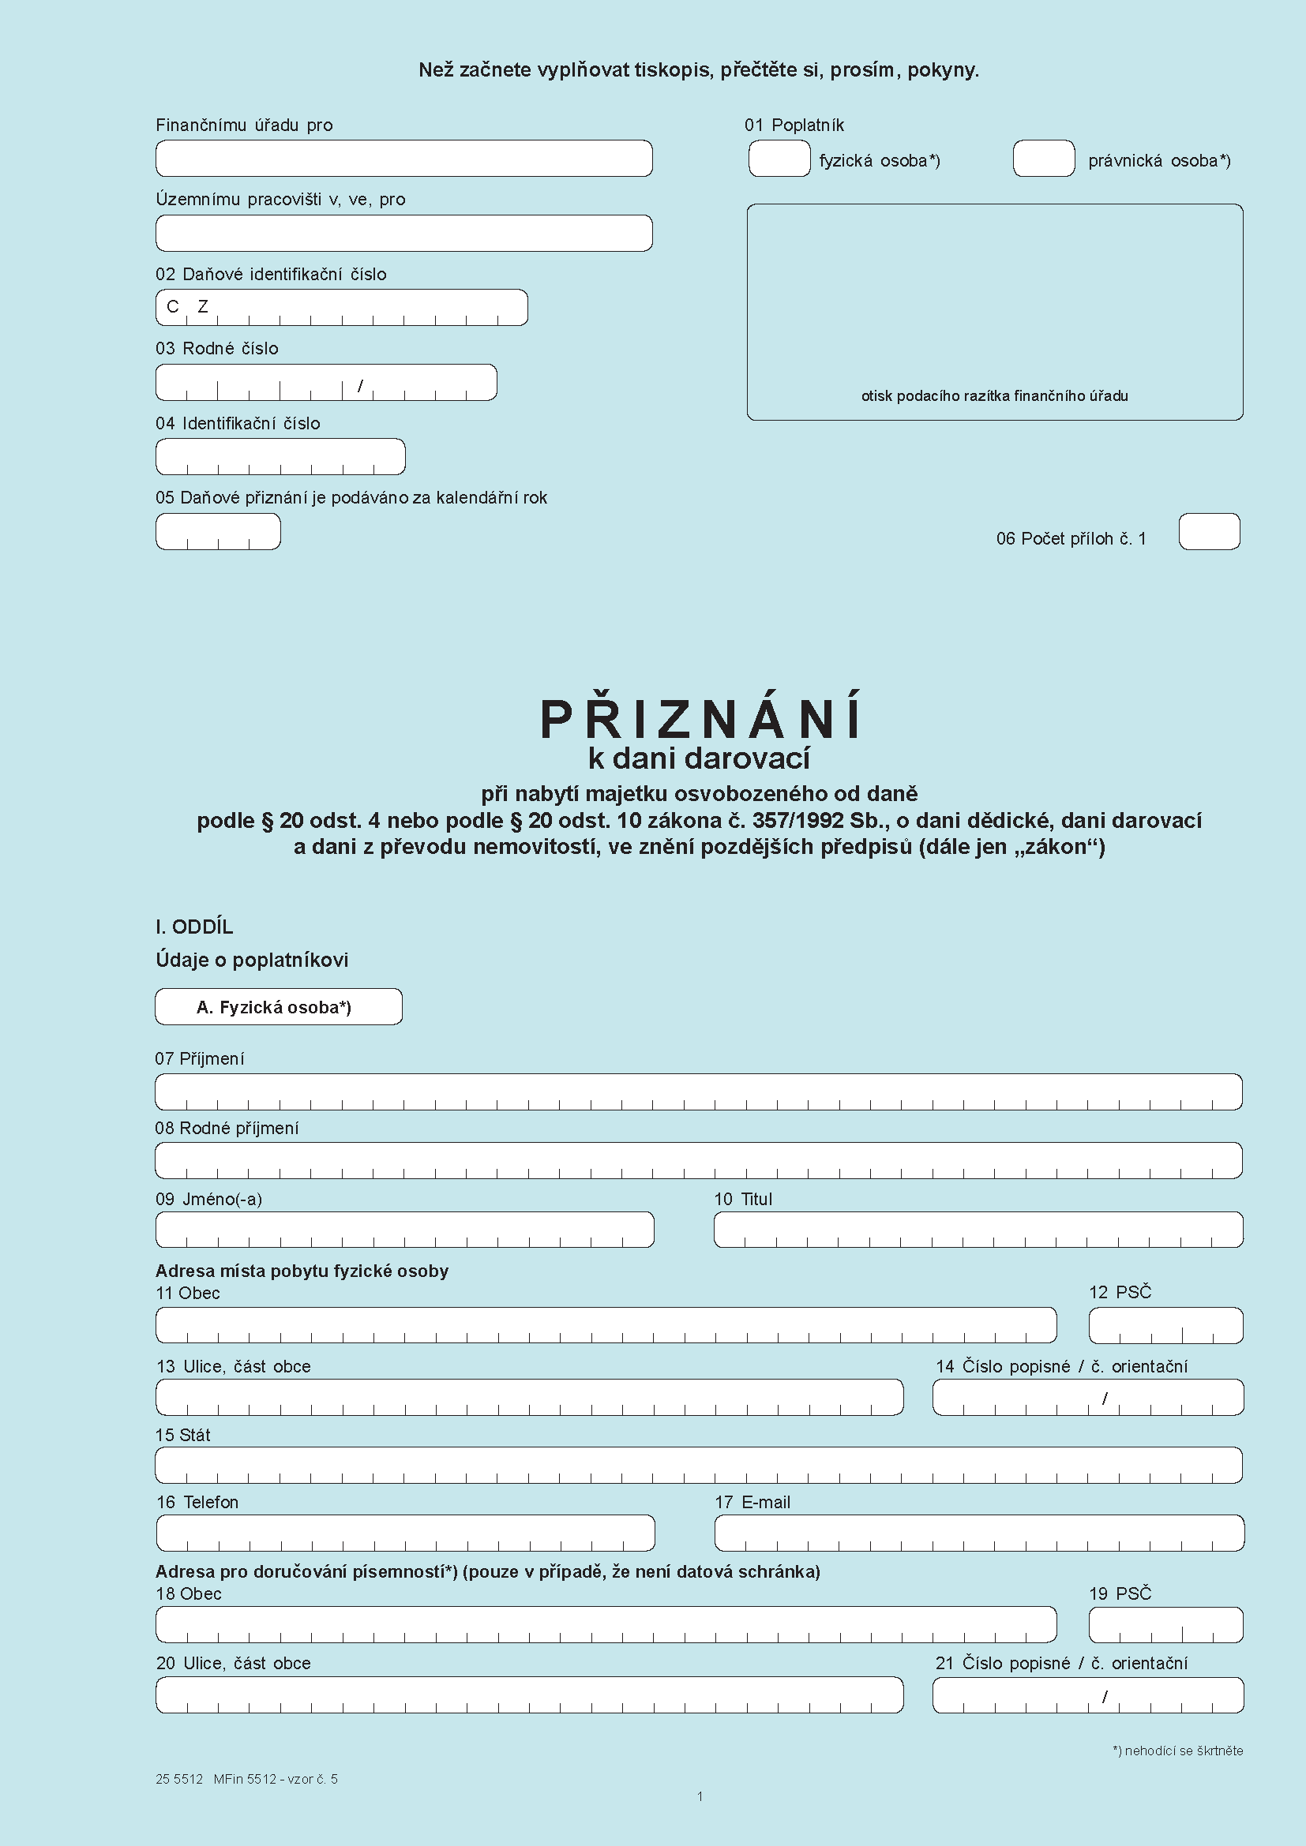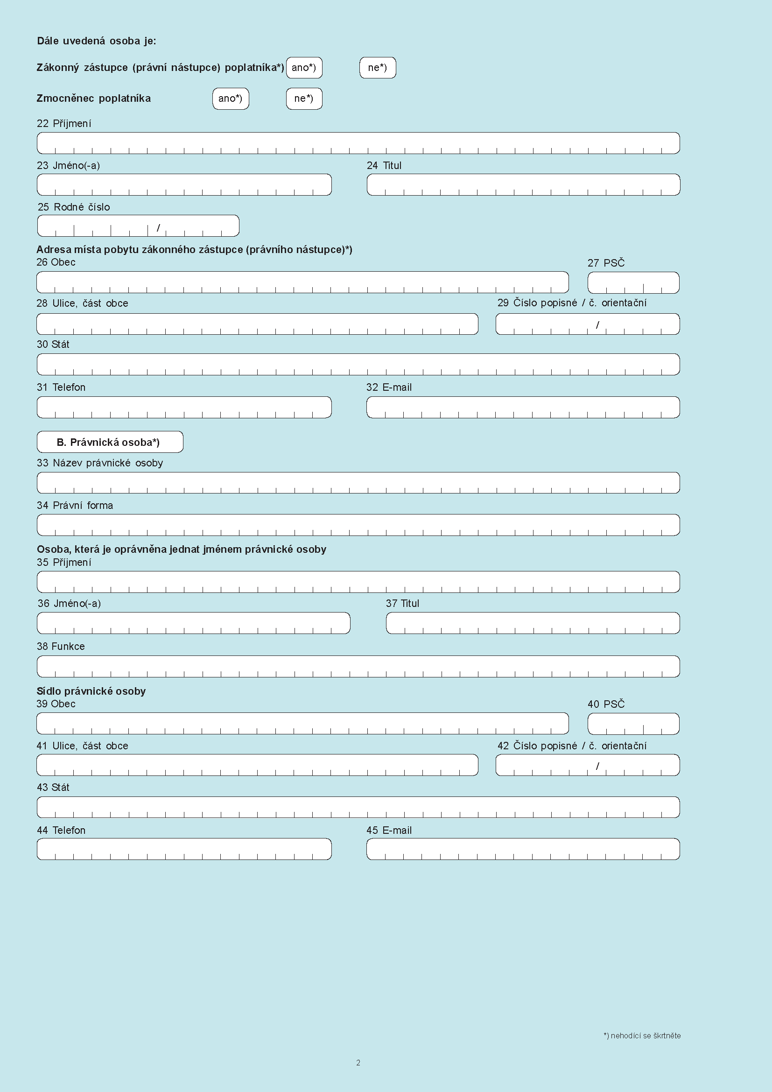**

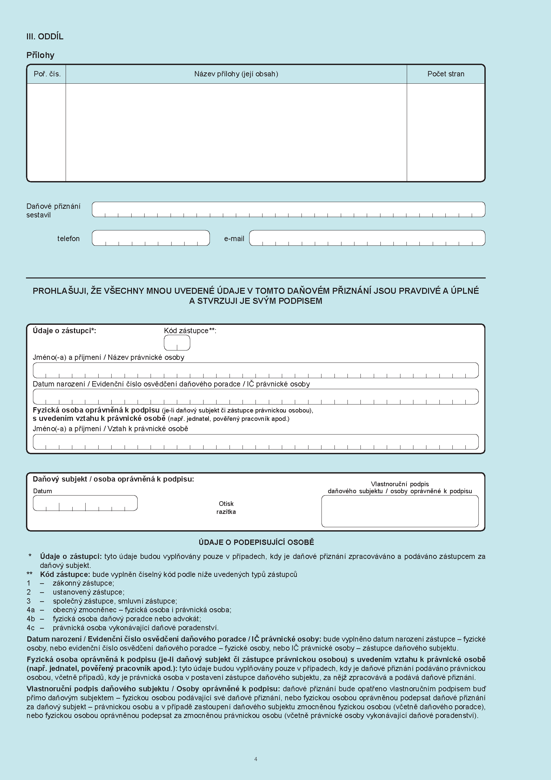

*Příloha č. 2 Přihláška k registraci k dani z přidané hodnoty*

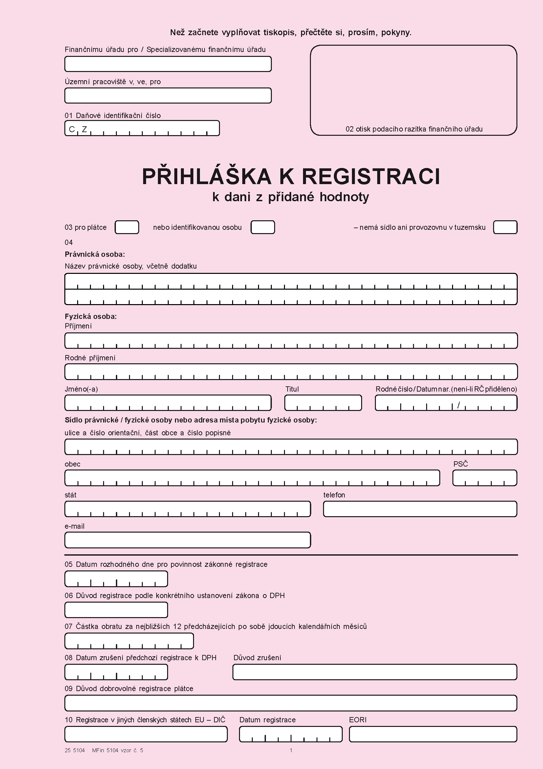

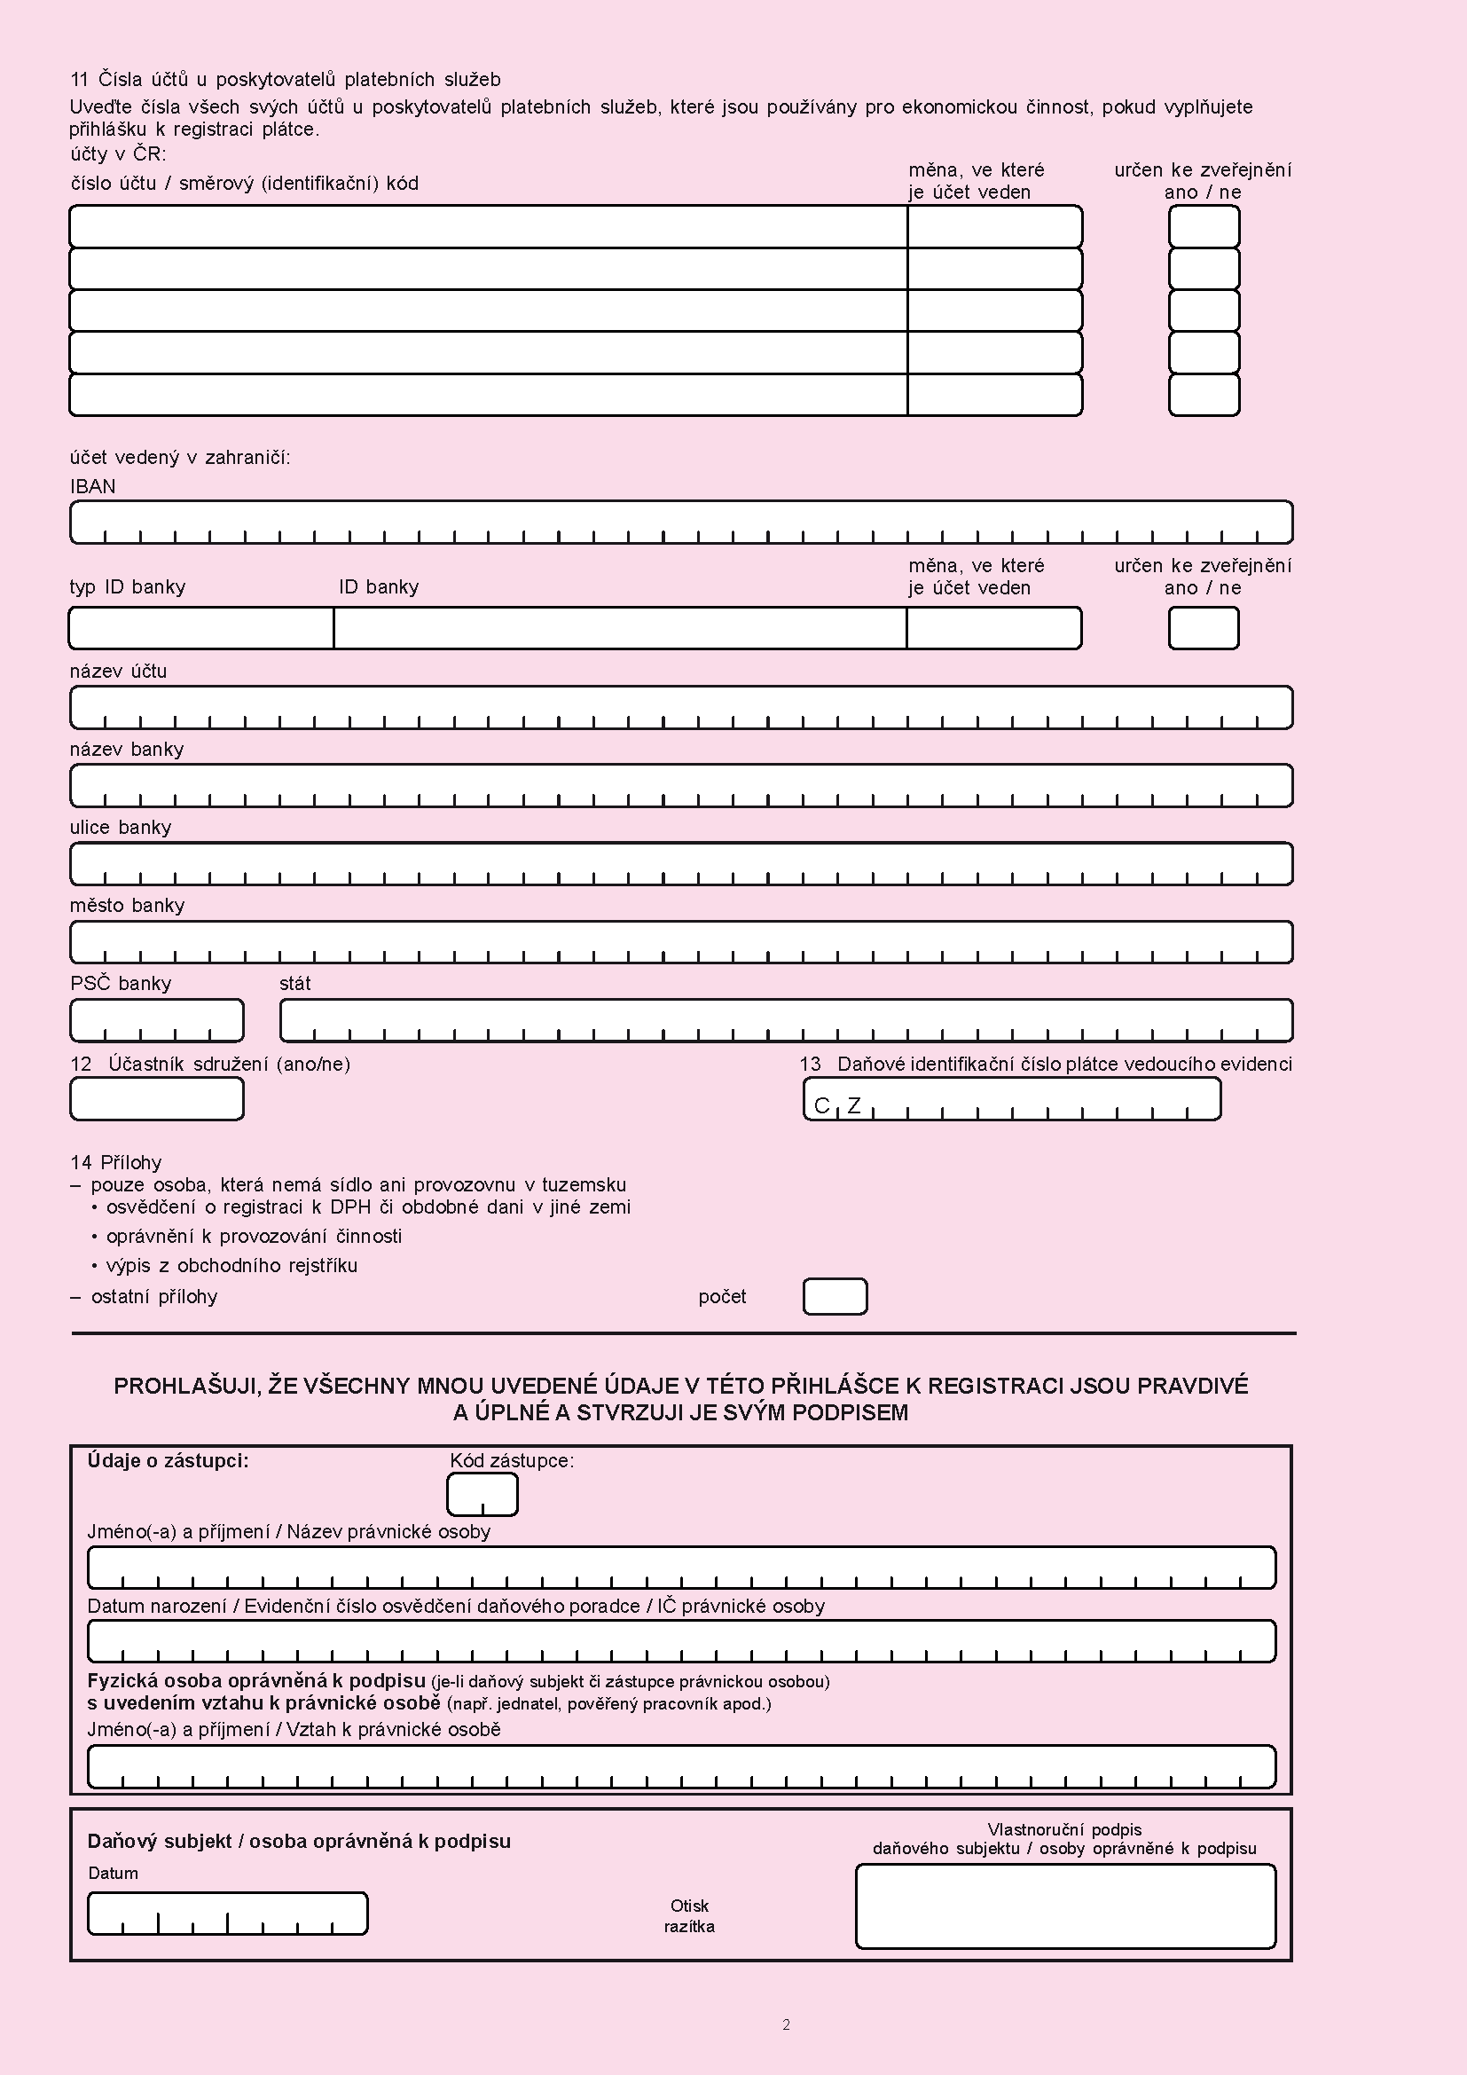

*Příloha č. 3 Přihláška k registraci pro právnické osoby*

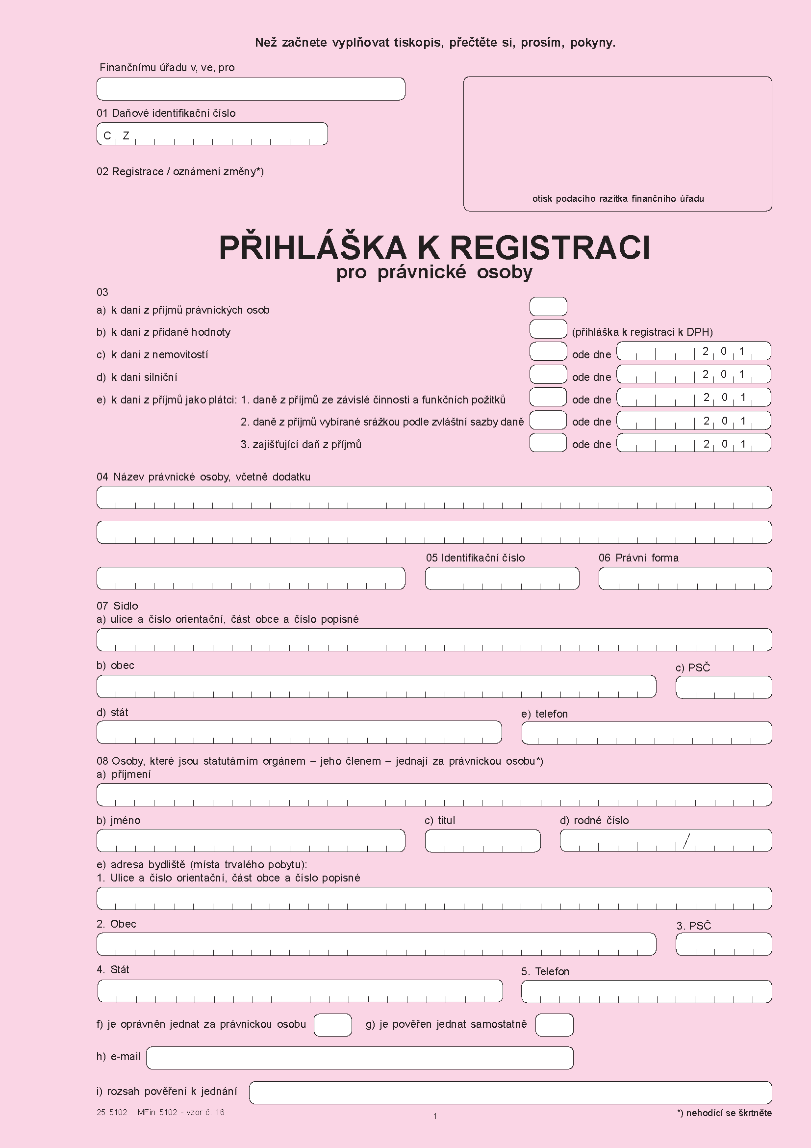

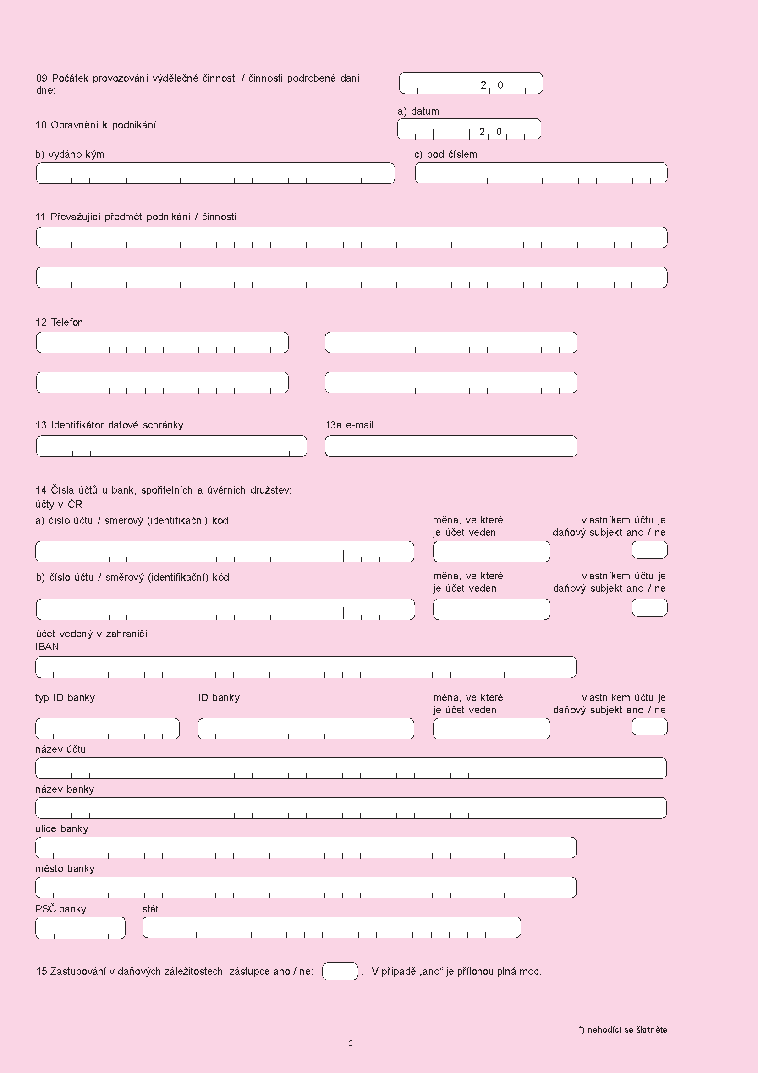

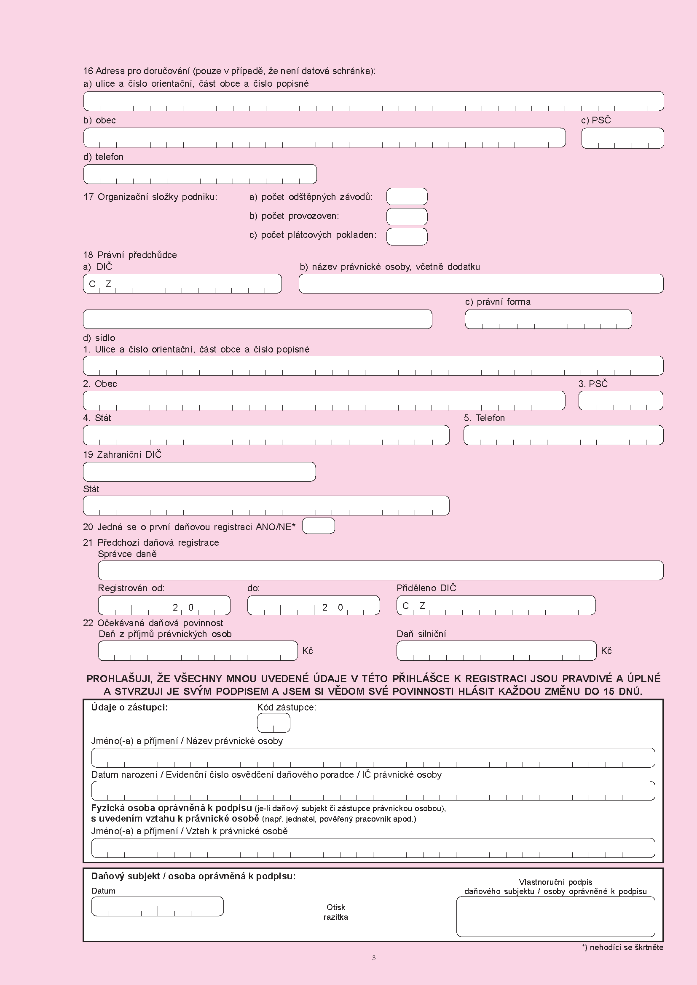

Jméno a příjmení autora: Andrea Dobiášová, DiS.

Název katedry a fakulty: Filozofická fakulta, katedra sociologie a andragogiky

Název diplomové práce: Vliv daňové soustavy na hospodaření školy

Vedoucí práce: Ing. Milana Otrusinová, Ph.D.

Počet znaků: 86 026

Počet příloh: 3

Počet titulů použité literatury: 25

**Klíčová slova**

Daňová soustava, daň, příspěvková organizace, DPH, zřizovatel, škola, ekonomická činnost, základ daně, obrat, předmět daně, plátce, registrace, příjem, výnos.

**Key words**

Tax system, tax, allowance organization, VAT, founder, school, economic activity, tax base, turnover, object of a tax, payer, registration, income, profit.

# ANOTACE

Bakalářská práce se zabývá vlivem daňové soustavy na hospodaření školy. V teoretické části je zpracován celkový přehled o škole jako příspěvkové organizaci, jejím zřízení, povinnostech a právech. Dále je přiblížena daňová soustava, jednotlivé daně daňové soustavy a větší prostor je věnován dani z přidané hodnoty. V praktické části práce na základě analýzy dokladů je analyzována škola jako příspěvková organizace zřízena ÚSC, účetnictví dané školy, rozpočet a daňová problematika v organizaci. Na praktickém příkladu je provedena analýza předpokládaného vývoje obratu školy s ohledem na registraci k dani z přidané hodnoty. Z výsledků analýzy je stanoven další postup školy před a v průběhu registrace k dani z přidané hodnoty.

**ANNOTATION**

The bachelor’s thesis deals with the influence of a tax system on a school management. The theoretical part processes a general overview of a school as an allowance organization, its establishment, duties and privileges. Then a tax system and individual taxes of the tax system are discussed and VAT is focused on in more detail. The practical part analyses, based on an analysis of documents, the school as an allowance organization established by USC, accounting of the school, its budget and a tax area in the organization. An analysis of a supposed progress of the school turnover is made, considering registration of VAT and it is based on a practical example. Results of the analysis determine next progress of the school before and during the registration of VAT.